ANTONI RUDAK

ZATRZYMANE W PAMIĘCI

CZĘŚĆ DRUGA OPTYMISTYCZNA

MINĘŁO PIĘĆDZIESIĄT LAT. ….

[BŁYSKAWICZNA PODRÓŻ SENTYMENTALNA NA LITWĘ I BIAŁORUŚ]

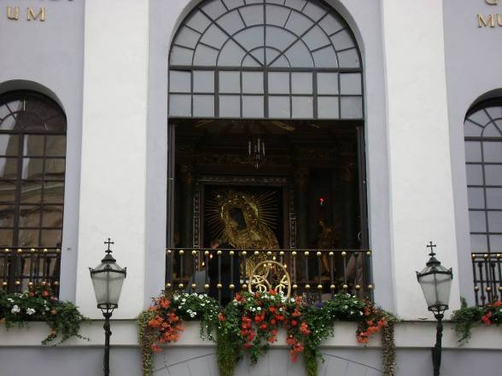

„ … do Tej, co w Ostrej Świeci Bramie”

„Częściowe przynajmniej odzyskanie Kresów w sensie ideowym i kulturalnym oczywiście jest możliwe w miarę postępów integracji europejskiej. Już niedługo będziemy mogli jechać do Wilna bez jakichkolwiek kontroli granicznych. Czy mogliśmy o tym marzyć jeszcze 20 lat temu?”

Prof. Dr hab. Jan K. Ostrowski
„Kresy. Piękno utracone”

NA KRESACH UNII EUROPEJSKIEJ

Miałeś rację, Profesorze, stało się. Minutę po północy 21 grudnia 2007 roku zniknęły kontrole graniczne w większości krajów Europy Wschodniej. Polacy właściwie nie mieli trudności w podróżowaniu do Wilna również i przed 21 grudnia, z czego skorzystałem w miesiącu wrześniu 2007 roku.

Wilno przeżywa prawdziwy najazd Polaków. Mieszkańcy miasta, szczególnie Litwini, nazywają to nieoczekiwane zjawisko drugim najazdem wojsk generała Żeligowskiego. Czytelnikom młodym i tym, którzy już zapomnieli o wydarzeniu z roku 1920, przypominam o tym, podając historię w pigułce wg mojego dziadka – Jana Pawłowskiego. Było to tak. Podczas wojny polsko-bolszewickiej w roku 1920 marszałek Józef Piłsudski strudzony wojaczką, położył się spać. Wtedy to generał Żeligowski, nie informując wodza, nie pytając o zgodę, zebrał wojsko i poprowadził na Wilno. Odebrał miasto Litwinom i przyłączył do Polski. Marszałek wściekł się, zbeształ generała, nie pamiętam, czy go zdegradował za „samowolę”. Dziadek opowiadał jeszcze, że naród w radosnym uniesieniu wołał: „Wodzu! Na Kowno!” Chętnych nie było. Ta, z odrobiną ironii opowieść dziadka wcale nie odbiega od przedwojennej wersji oficjalnej. Wiem jeszcze, że jedno z tysięcy wotów składanych w podzięce przed ołtarzem Matki Boskiej Ostrobramskiej, zostawił marszałek Józef Piłsudski. Widnieje na nim napis: „Dzięki Ci Matko za Wilno”. To jak wreszcie Żeligowski, czy …?! Nie bądźmy drobiazgowi. Jedziemy do Wilna, a później nieco dalej. W drogę!

Przed południem 26 września 2007 roku ładujemy się w Olsztynie do poczciwego i niezawodnego Alfa-Romeo. Za kierownicą moja córka Iza – inicjator wyprawy, sponsor i fotograf w jednej osobie. Niech Jej będzie za to moja dozgonna wdzięczność. Osoby towarzyszące – żona Aleksandra i jej siostra Janina – też sponsor. Widziała już wiele miejsc kultu Maryjnego i skorzystała z możliwości zobaczenia Ostrej Bramy.

Pokonujemy korki drogowe, objazdy, remontowane lub budowane mosty, wiadukty na mazurskich szlakach. Przez Ełk, Augustów docieramy do granicy litewskiej, wtedy jeszcze ze szlabanami i punktem kontrolnym w Ogrodnikach, po stronie polskiej i litewskiej. Szybko bez wysiadania z samochodu, bez żadnych formalności, które pamiętam z przekraczania granic wielu krajów w przeszłości. Naprawdę jesteśmy w Zjednoczonej Europie.

Wjeżdżamy do krainy zwanej Pojezierzem Litewskim, krajobraz jak na naszych Mazurach. Koniec z niedogodnościami jazdy po remontowanych drogach. Prosta, wytyczona „pod linijkę” szeroka droga szybkiego ruchu prowadzi w kierunku Wilna. Jestem znowu na Kresach, ale są to już kresy Unii Europejskiej. Dziesiątkami kilometrów po obu stronach szosy towarzyszą nam tereny leśne o zwartym, wysokim drzewostanie. W tym miejscu pozwolę przypomnieć, że lasy zajmują 28% powierzchni Litwy. O tym, że gdzieś w pobliżu są jakieś osiedla, wioski, świadczą oczekujący na amatorów borowików na poboczach drogi, grzybiarze. Widok jak u nas jesienią.

Mijamy pozostające w zasięgu wzroku dwa większe miasteczka Łazdeje i Ałytus, zwarty las pozostał za nami. Odczuwa się pozorny bezkres terytorium. Z mostu nad Niemnem otwiera się widok na szerokie zakola tej przepięknej rzeki, a horyzont wydaje się być gdzieś daleko, daleko. Odczucie takie jest również wynikiem znacznie rzadszego zaludnienia i zabudowy ziem kresowych w porównaniu chociażby z naszymi Mazurami. Tym większe niespodzianki i prawdziwą przyjemność dla oka sprawiają napotykane po drodze małe wioseczki, chutory, zagrody, karczmy i zajazdy.

Kończy się niby pustkowie z dalekim horyzontem
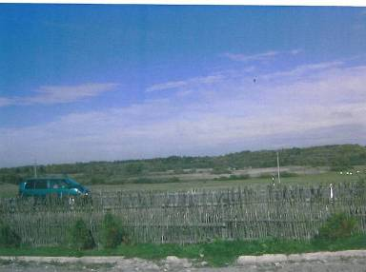

i do dyspozycji podróżnych ukazuje się stylowa, przydrożna karczma.
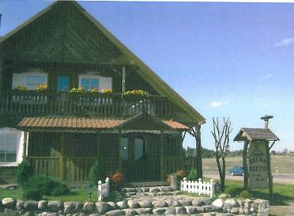

Kilka kilometrów dalej przytuliła się do szosy następna wioska, czyściutka, zadbana, otoczona zielenią i, jak wszystkie, z pomalowanymi domami.

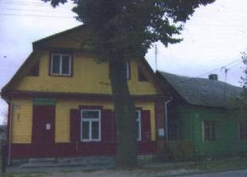
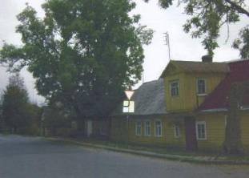

Miejscowość, sądząc z szyldu na zielonym domku z napisem „Carcema”, również ma karczmę otoczoną zadbanym ogródkiem i trawnikiem.
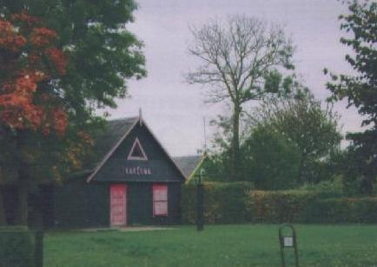

Malowane na żółte, zielone i brązowe kolory domy będą nam towarzyszyć przez całą naszą wędrówkę. Na skraju wioski spotykamy coś, co na pewno kiedyś było dworkiem z oszklonym ganeczkiem, krytym gontem dachem, porastającym obecnie zielonym mchem(dla harmonii kolorów)
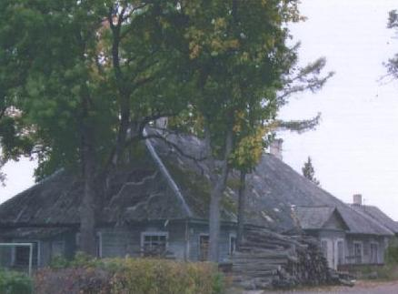

Wszędzie panuje niezrozumiały bezruch i cisza, nie widać mieszkańców, nie słychać życia, pracy w zagrodach. W tej miejscowości, leżącej na nieco drugorzędnej trasie między Trokami a Wilnem, jest cerkiew prawosławna, widać że nieczynna od dawien, dawna.

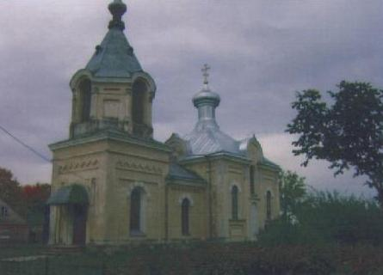

Wysiadające z „gimbusa” dzieciaki, które widząc nasze zainteresowanie, wytłumaczyły nam (po polsku), że: „Było to dawno, dawno temu, jeszcze za ruskiego cara był tu garnizon wojskowy i ta nieczynna dziś cerkiew była częścią wojskowego osiedla”.

Przedstawiłem charakterystyczne obrazki terenów wiejskich, jednakowe dla części południowo-zachodniej i znanej mi wschodniej. Wracamy na trasę główną i zbliżamy się do Wilna. Litwa jest krajem małym, każdy o tym wie. Powierzchnia kraju wynosi tylko 65,3 tys. kilometrów kwadratowych, tzn., że stanowi nieco więcej niż jedną piątą części powierzchni Polski. Ludności jest niewiele ponad 3 mln mieszkańców.

* * *

Do Wilna wjeżdżamy późnym popołudniem, prawie, wczesnym o tej porze roku, zmierzchu. Dość długo kluczymy podmiejskimi ulicami w poszukiwaniu zarezerwowanego noclegu. W mieście panuje półmrok. Litwa przeżywa kryzys energetyczny. Elektrownia atomowa w Ignalinie z przestarzałym radzieckim reaktorem pracuje „na pół gwizdka”. Przejeżdżamy przez most nad Wilią. Rzeka wygląda pięknie, jak dawniej, nawet o zmierzchu.

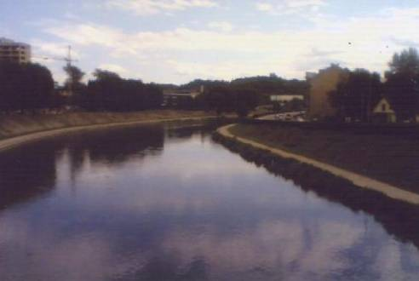

Hotelik, prowadzony przez rodzinę miejscowych Polaków, odnajdujemy przy uliczce za torami kolejowymi, na zapleczu dworca głównego. Zakwaterowanie i pierwszy (ja po pięćdziesięciu latach) wypad w miasto.

Czytelniku, nie zamierzam odtwarzać historii miasta i opisywać szczegółowo jego zabytki. Na ten temat wydano lub wznowiono w Polsce, jak i po polsku na Litwie, niezliczone ilości map, folderów i przewodników turystycznych. Wybrałem cytat z jednego z tych opracowań na temat miasta: „Od czasów wielkiego księcia Gedymina Wilno odgrywało rolę litewskiej stolicy. O donośnym politycznym i kulturowym znaczeniu miasta świadczą zamek i pozostałości miejskich fortyfikacji, obszerne i zadbane gmachy reprezentacyjne, bogate pałace i mieszczańskie kamienice, znakomity uniwersytet, a może przede wszystkim liczne świątynie różnych obrządków i wyznań.”

Święta prawda. Są to pozostałości świetności miasta i jego dawnego znaczenia. A jak się „czuje” Wilno znalazłszy się na kresach Unii Europejskiej? Ja postawiłem sobie za zadanie pokazać codzienność miasta, jak mówią – od kuchni.

Wilno, Wilna, Wilnius. Nazwa pochodzi od litewskiego słowa vilnis – fala, falisty teren. Miasto powstawało w dolnie rzeki Wilii w miejscu, gdzie łączy się z dopływem – Wilejką (Vilniale). Miejscowość wspomniana jest już w latopisach (kronikach) z XII wieku. Oficjalną datą założenia Wilna był rok 1323, kiedy to Książe Gedymin wybudował w tym miejscu zamek.

* * *

Wracamy do wieczornego spaceru. Na plac przed dworcem głównym, z miejsca naszego pobytu prowadzi zawieszona wysoko nad torowiskami i peronami kładka dla pieszych. To „ustrojstwo” pamiętam z dawnych czasów. Widok z góry na puste perony, również puste, pozbawione składów pociągów tory robią trudne do określenia wrażenie czegoś uśpionego. Budynek dworca, ten sam i taki sam, o pałacowej zabudowie z kolumnami, majestatyczny. W środku pusty. Pozamykane kasy, nie ma oczekujących, nie ma atmosfery dworca w stołecznym mieście. Czysto, schludnie, lśniąco-błyszcząco, cisza i półmrok. Przyczyna takiego stanu rzeczy jest całkiem prozaiczna: ten kto miał wyjechać z dworca lub przyjechać, zrobił to za dnia. O godzinie 21 z minutami przetoczy się jeszcze osobowy z Kaliningradu do Moskwy i dworzec do rana będzie zamknięty. W sąsiedztwie na dworcu autobusowym ruch i gwar. Odległości wewnętrzne są niewielkie i autobus stał się głównym środkiem komunikacji. Dobre drogi i z tym związany transport samochodowy – osobowy i towarowy TIR-ami – nieuchronnie prowadzi do minimalizacji i degradacji dworca wileńskiego do roli przystanku na trasie Moskwa-Kaliningrad. Rosjanie, poza drogą morską, nie mają dostępu do swojej enklawy, jaką jest obwód kaliningradzki. Smutek ogarnia na wspomnienia o tym gwarnym, zatłoczonym pasażerami dworcu, dokładnie pięćdziesiąt lat temu. Przylegające do dworca ogromne, oszklone od dołu do góry dawne parowozownie i warsztaty kolejowe tzw. DePo, lśnią czystością. Całkowicie puste wewnątrz, sprawiają wrażenie wielkich hal wystawowych czekających na zapełnienie eksponatami. Nie do uwierzenia i zrozumienia. Smutno. Trudno i darmo, chcieliście Europy, to ją macie. Z oznakami „kresowienia”. Każde państwo, każde imperium miało swoje kresy.

* * *

Wieczorny spacer do Ostrej Bramy z lekkim błądzeniem na trasie od dworca. Pamięć i orientacja lekko zawiodła. Przyczyną tego był również wspomniany uprzednio półmrok na ulicach miasta. Obraz, oświetlony lampkami i świecami, był jeszcze odsłonięty. Ludzi w uliczce i na placyku przed obrazem prawie nie widać. Jutro wrócimy w to miejsce, gdzie dla każdego przybyłego Polaka zaczyna się Wilno.

W drodze powrotnej odpoczynek i lekka kolacyjka w przytulnym barze z tarasem i stolikami tuż przy chodniku. Kołduny litewskie? Mogą być, ale nie są to kołduny, na które polujemy. Hurtowe mrożonki i wszechobecne piwo Carlsberg. Polowanie na kołduny będziemy prowadzić przez cały czas pobytu na Litwie. Kołdun litewski, jak mawiał Melchior Wańkowicz, to taki, że jak go ściśniesz w zębach, to on w pięciu miejscach sok puska”.

* * *

W pokoju hotelowym wymarzony odpoczynek. W głowie niesamowita, nieoczekiwana kotłowanina wspomnień, wrażeń, skojarzeń … W telewizji programy z całej Europy w litewskiej wersji językowej. Szkoda zachodu i czasu. Odbierany jest jeszcze program TV Polonia w języku polskim – powtórki i nuda, jak na ostatnich festiwalach kultury kresowej u nas w Mrągowie.

* * *

Ostra Brama, kiedyś nazywana Miednicką, była jedną z 9 istniejących bram miejskich w murach obronnych miasta, które wzniesiono na początku XVI wieku.

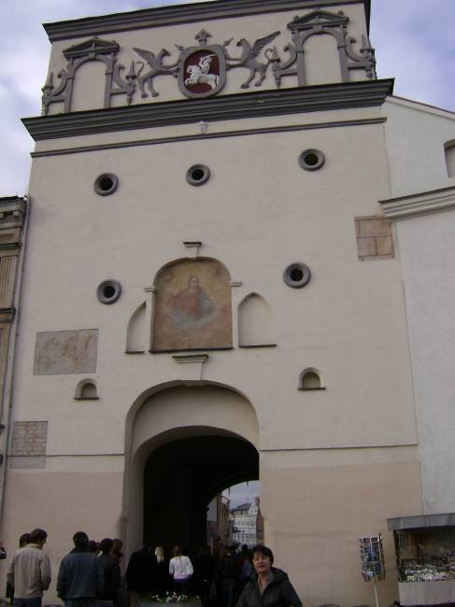

Włączamy się do ludzkiego potoku i wkraczamy na ulicę Ostrobramską, na starówkę wileńską. Obrót do tyłu i ukazuje się widok, jakże znany – widok Ostrej Bramy z wizerunkiem Matki Boskiej. Wizerunek tej, do której zdążały niezliczone ilości pielgrzymów z najodleglejszych zakątków Rzeczpospolitej i Europy.

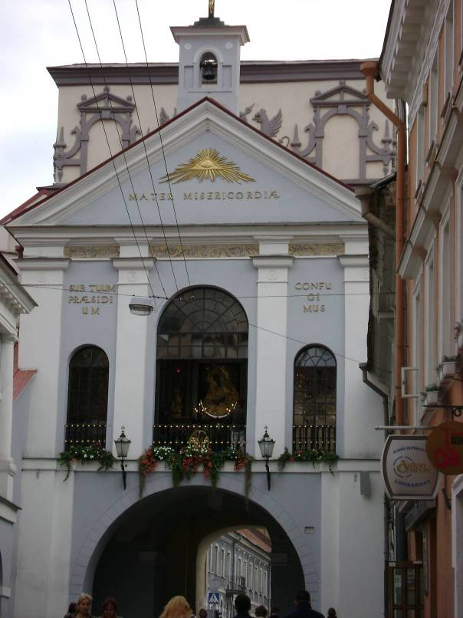
Do sanktuarium maryjnego co roku 16 listopada odbywają sie pielgrzymki wiernych. A codziennie w porze nabożeństw, i nie tylko, jest w tym zakątku mnóstwo ludzi. W jednym z dni naszego pobytu w Wilnie nabożeństwo w kaplicy celebrował abp Tadeusz Kondrusiewicz, wracający akurat na życzenie Benedykta XVI z Moskwy do „owczarni” na Białorusi.

Bezpośrednio do Ostrej Bramy przylega połączony z nią kościół Św. Teresy.
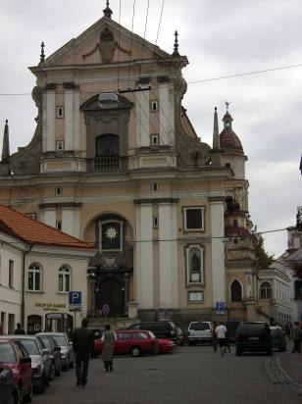

W przyzwoitej, na szczęście, odległości kwitnie jarmarczno-odpustowo-straganowy handel „świętościami”, świecidełkami, pamiątkami z Wilna. Wizerunek Ostrobramskiej widnieje na breloczkach, wisiorkach i na czym tylko się da umieścić. Figurkę Jezusa frasobliwego umieszczono w dziupli, w drewnianym klocku, niech sobie tam się frasuje. Biznes jest biznes.
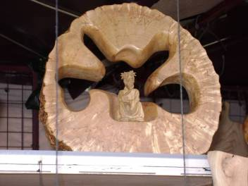

Babcia w chustce na głowie (po kresowemu) – działaczka jakiegoś kółka polonijnego – rozdaje gazetki, ulotki itp. w języku polskim, pobierając „co łaska” w polskich grosikach. Na zdjęciu babcia wymienia uzbierane drobnymi 10 zł na papierową dziesięciozłotówkę, którą następnie wymieni na lity litewskie (1 LTL=1,03 PLN).
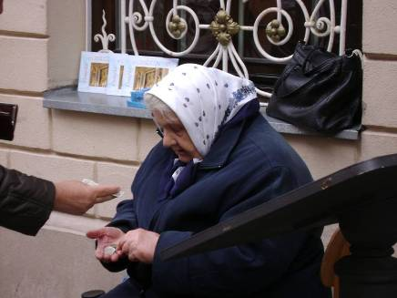

Nieco dalej, w innym miejscu, babcie-emerytki dorabiają, proponując przechodniom przed wejściem do supermarketu świeży towar, prosto z ogródka czy też kurnika. Typowy obrazek kresowy, niczym nie różniący się od naszego rodzinnego. Walka o przetrwanie trwa.

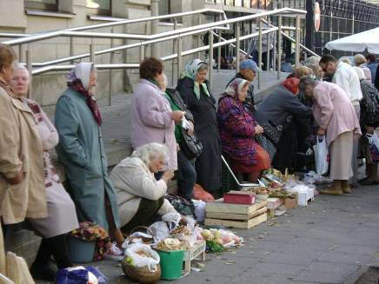

* * *

Wileńska starówka zajmuje powierzchnię 312 hektarów. Wpisana została na listę Światowego Dziedzictwa Kultury UNESCO. Unia Europejska też nie żałuje grosza na jej renowację. Prace w tym zakresie są widoczne na każdym kroku, widoczne też są efekty tych prac. Patrząc na wileńską Katedrę, odnosi się wrażenie, jakby przed chwilą zdjęto rusztowania z kolumn i ścian, a przed nami w pełnej krasie perełka osiemnastowiecznej architektury klasycystycznej.
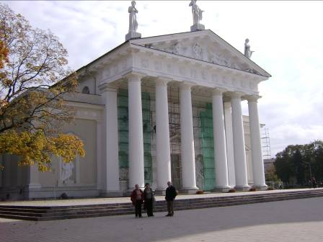

Katedra Św. Stanisława wybudowana na rozkaz króla Jagiełły tuż po chrzcie Litwy w 1387 r.. Została zbudowana w miejscu pogańskiego gaju, gdzie przed setkami lat oddawano cześć bogowi Perkunowi. Osiemnastowiecznej przebudowy dokonał Wawrzyniec Gucewicz.

Za barokową Bramą Bazyliańską prowadzone są prace na dziedzińcu klasztornym. Świadczy o tym wyjeżdżający z bramy dźwig budowlany. W murach tego klasztoru więziono filaretów i powstańców.
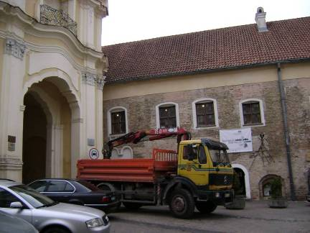

Nie sposób utrwalić i przedstawić ogrom wykonanych i wykonywanych prac konserwatorskich. To należy zobaczyć. Np. zobaczyć cudowny zespół budynków uniwersyteckich z kościołem Św. Jana. Zachęcam.

* * *

Falisty, pagórkowaty teren, na którym rozmieściło się Wilno, otwiera przed spacerowiczem zaskakujące widoki i zadziwia.

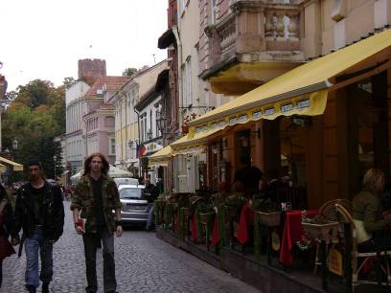

Ocalała wśród ruin zamku wieża, zwana wieżą Gedymina, nagle „wyrasta” ponad zabudowaniami ulicy, chociaż znajduje się daleko stąd.
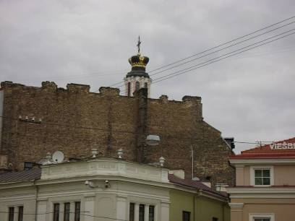

W innym miejscu błyszcząca korona królewska unosi się nad nieodpowiednim dla jej majestatu budynkiem. Należy to obejść i w innej perspektywie ujrzeć kościół Św. Kazimierza – patrona Litwy, wileńskiego Kaziuka. Wnętrze kościoła – to następna perła baroku.
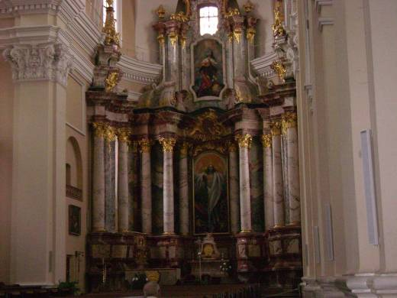

Ponad głowami przechodniów jawi się coś innego, na wzgórzu porośniętym drzewami. Na wieżach prawosławne krzyże, niżej na zwieńczeniu bramy napis cyrylicą: Prawosławnyj Światoho Ducha Monastyr.

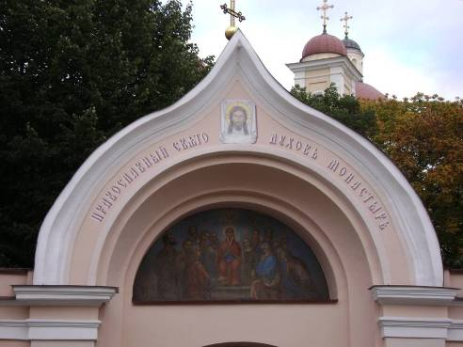

* * *

Przyzwyczajamy się do widoku ekip budowlanych. Wkraczamy na następny placyk, gdzie ekipa „zielonych” wymienia nawierzchnię.
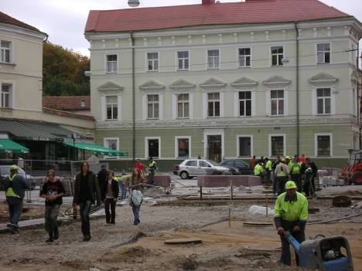

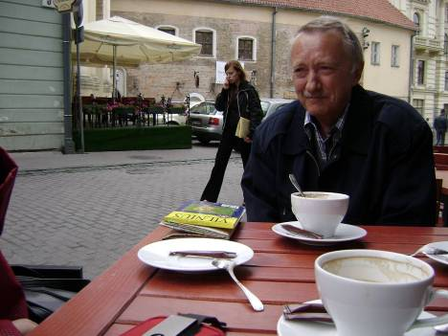

Wzmocnienie się filiżanka cappuccino przy stoliku w kawiarence pod chmurką. Co wywołało lekki uśmiech i zainteresowanie obserwatora? Przechodzący szybkim krokiem „kapucynek” w sandałach, habicie z plecakiem.

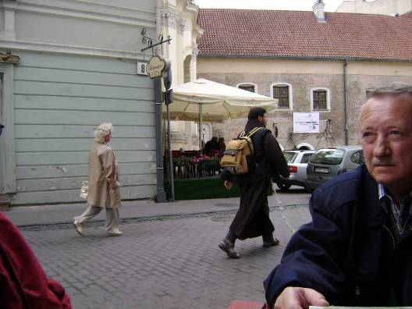

Czy może śmigające na nietypowych pojazdach, po rozkopanym placu wileńskie dziewczyny?
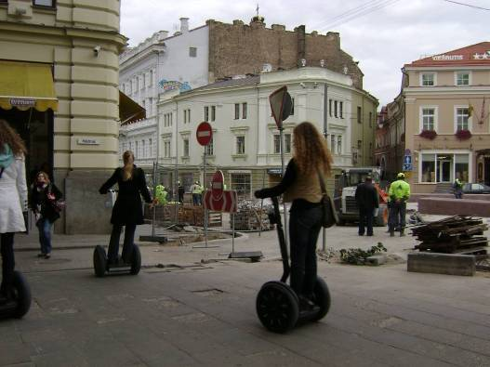

* * *
Szary, dwupiętrowy dom z bramą wjazdową na podwórko (nie spotkałem w tej dzielnicy miasta domu, który nie miałby bramy i podwórka). Nad bramą tablica z napisem w językach litewskim i polskim. Tekst głosi, że „Z tego domu wyjechał w dniu 6.XI (25 X) 1824 r. zesłany do Rosji Adomas Mickevicius, opuszczając Wilno na zawsze”.

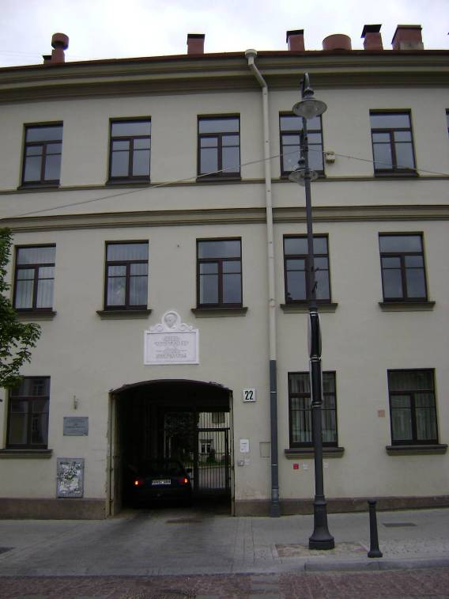

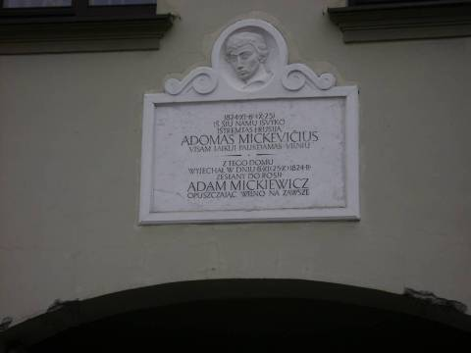

Adamie! Podpisałeś się pod słowami „Litwo! Ojczyzno moja!” i tym samym podpisałeś litewską volkslistę, pozostając dla nich Adomasem Mickeviciusem. Proponuję odwet. Panowie z kół rządowych polskich, spróbujcie raz powitać na oficjalnych spotkaniach nie Valdasa Adamkusa, czy Olgirdasa Brasauskasa , a Waldka Adamka i Olgierda Brzozowskiego. Myślę, że szybko podpiszą wałkowaną od lat umowę o pisowni nazwisk polskich na Litwie. Kochani Litwini, a czemuż to „Wasz” A. Mickevicius doczekał się swojego pomnika w Wilnie dopiero w latach 90 ubiegłego wieku?

Na żart pozwolił sobie nasz poeta wileński K. I. Gałczyński. Mieszkał w polskim Wilnie, przy ulicy Młyńskiej (Malanu) w białym domku, obok mostku przez Wilenkę. Oto końcówka wiersza z cyklu „Wileńskie Imbroglio”:

Wilenka

Płynie Wienka – rzeczka,
Księżyc w rzeczce, jak świeczka,
Na pagórku przysiadłem.
O, niesłowny narodzie!
Spóźnia się coś dobrodziej,
Pan Adam.

Powróżę: orzeł, reszka –
Jak reszka, to na Wielką,
Bo wiem: przy Wielkiej mieszka ….

Dzwonię
Wychodzi postać mglista.
- Pan Mickiewicz?
-Nie. Ujechał do Rosji.
Boże! Znaczy komunista!

* * *

W mieście napisy dwujęzyczne, litewsko-polskie, zachowały się jedynie w miejscach pomników i pamiątek wybitnie polskich. Jest jedno miejsce szczególne – to Rossa, ale o tym w dalszej części.

Po litewsku nie pogadasz, przeczytasz ale nie pojmiesz. Możesz trafić na wileńskiego Polaka, bo nasz przyjezdny orientuje się tyle, co ty. Dwujęzyczne spotkałem jedynie jadłospisy w kawiarniach czy restauracjach, litewsko-angielskie. Europa! Pozostał jedyny niezawodny, wielki, niezastąpiony język rosyjski. Rozbrzmiewa często-gęsto, przynajmniej w Wilnie, coś w zastępstwie esperanto dla wszystkich. W mieście pozostało dużo ludności rosyjskiej, napływowej z czasów republiki radzieckiej. Rdzenna ludność wyniosła ze szkół dobrą znajomość tego języka. W Wilnie działa Rosyjski teatr Dramatyczny. W dniach naszego pobytu, na afiszach „Anna Karenina” L. Tołstoja i „Gracze” M. Gogola.

Szukam w polskojęzycznej prasie wzmianek o imprezach polskich. W Domu Kultury Polskiej gościnne występy aktorów scen warszawskich (Teatru Polskiego, Ateneum i Dramatycznego). Wystawa fotografii Pt. „Jan Paweł II – Pielgrzym Pokoju” Jana Gruszyńskiego. Na połowę października zaplanowano III Wileńskie Spotkania teatralne Sceny Polskiej z udziałem polskich scen teatralnych z Europy i Ameryki.

* * *

Z placu katedralnego kierujemy się na ulicę Mostową (Tiłto), najbardziej mi znaną z dawnych czasów. Ulica jest nadal pełna kontrastów, zaskakując na każdym kroku obecnością czekających na renowację budynków, bram, zaułków, a drugi raz – istnieniem pieczołowicie zrobionych na cacko domków, kawiarenek, budynków. W pierwszej z napotkanych ulicznych kawiarenek z czerwonymi obrusami próbujemy kolejny raz zapolować na litewskie kołduny.

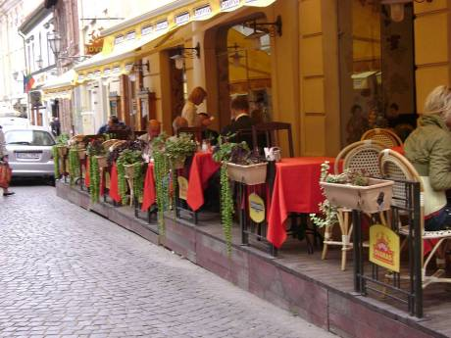

Sadowimy się w sali urządzonej w dawnej bramie. Młoda kelnereczka nie bardzo wie czego sobie życzymy, nie mówi po polsku, po angielsku – też nie. Zrozumiała o co chodzi na dźwięk rosyjskiego słowa – pielmieni. Czekamy. Przyjemne zadowolenie pojawia się na buziach moich towarzyszek, może nawet radość oczekiwania

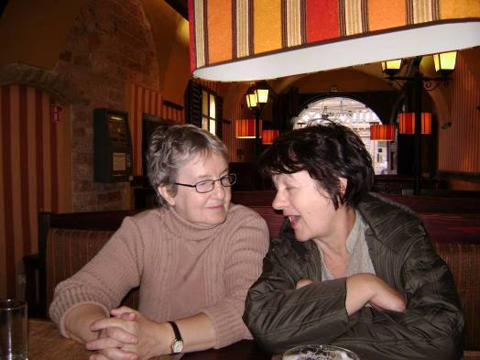

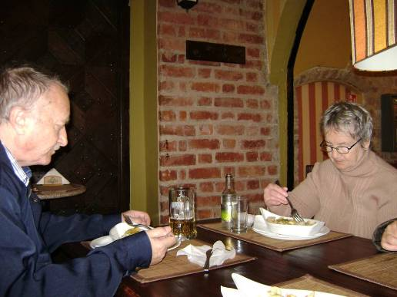

Podano kopiaste michy czegoś, co jadalne jest, ale nie jest litewskim kołdunem.
Aż chce się sparafrazować słowami: „Dziś prawdziwych kołdunów już nie ma. Pełna miska …” produktu znanego u nas szybkiego żywienia zbiorowego z „mikrofali”. Takich hamburgerowo-hot-dogowych i innych kawiarenek, barów i sklepików jest pod dostatkiem. Ładnie , miło, sympatycznie, szybko, bez celebry i tradycji – to znaki naszych czasów. Biznes!

* * *
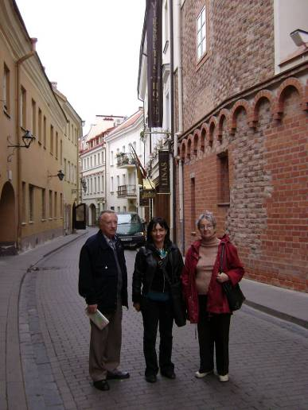
Podążamy dalej przed siebie, trzymając się logicznego założenia, że ulica Mostowa (używam przedwojennego polskiego nazewnictwa) prowadzi do mostu. Zwężenie ulicy, brak miejsca na chodnikowe kawiarenki, cicho i pusto, możemy postać i porozglądać się, nikt nie idzie, nic nie jedzie.

Wiele zakątków starówki wileńskiej, jak i ten konkretny fragment, żywo przypomina starówkę toruńską. Toruń był dla nas kresowiaków nowym Wilnem zaraz po wojnie i w latach następnych, jak Wrocław dla południowych kresowian – drugim Lwowem. Przypomnę, że Uniwersytet Mikołaja Kopernika w Toruniu, to żywcem przeniesiony przedwojenny Uniwersytet Stefana Batorego z Wilna do Torunia w 1945 r. Toruński Teatr Dramatyczny, to przedwojenny teatr wileński. My „wilniuki” mieliśmy w ręku wszystkie dziedziny życia w Toruniu, od „Wileńskiej” piekarni poczynając i kończąc na osobie pierwszego sekretarza miejskiego komitetu partii – towarzysza Różyckiego. Pomorskie „krzyżaki” nie mieli wiele do gadania.

* * *

Cieszyłem się, oglądając w telewizji ceremonię nadania w dniu 1 października 2007 r. honorowego doktoratu prezydentowi Litwy W. Adamkusowi przez mój były Wydział Biologii i Nauk o Ziemi UMK w Toruniu. Prezydent jest wybitnym znawcą w dziedzinie ochrony środowiska. Przez wiele lat zajmował się tymi problemami w USA. Obecnie Litwa jest zadbana, a troskę o środowisko i zabytki widać wszędzie.

* * *
Budynek oznaczony nr 21 mógł być w czasach swojej świetności karczmą, sklepem, szkołą żydowską?
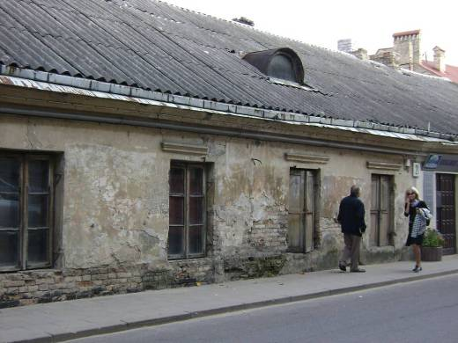

Zabytek czeka na renowację, dach pokryty z eternitu (wiele go jest na dachach, jako pamiątka po Litwie radzieckiej) zostanie zastąpiony dachówką. Budowla odzyska swoją świetność, jak jej sąsiad bliźniak widoczny na zdjęciu
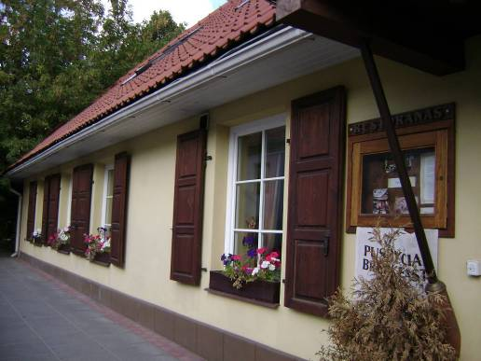

Czeka na rekonstrukcję napotkany zaułek – podwórko, łącznik między dwiema równoległymi uliczkami.
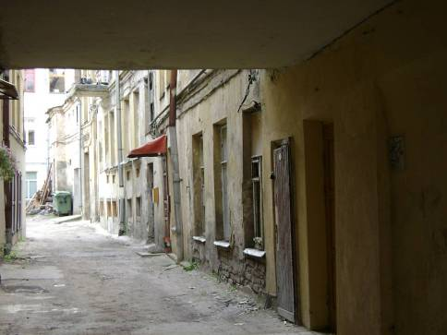

U wejścia do następnej bramy ukazuje się coś, co chyba było w przeszłości mieszkaniem i „biurem” dozorcy, czy może strażnika?
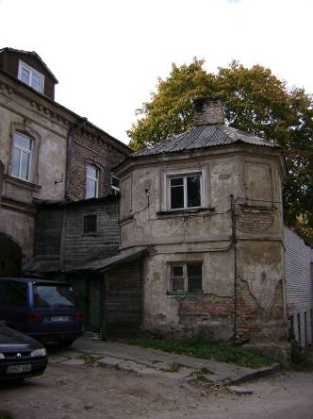

Antena satelitarna, zaparkowane samochody i kwiaty na mocno pochylonym ku dołowi balkonie świadczą, że domek jest użytkowany.
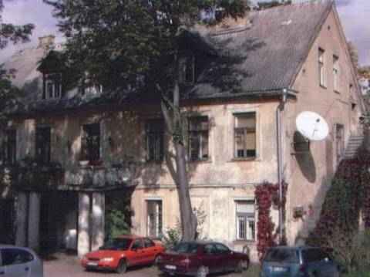

Domek w kwiatach w 1957 r., kiedy go widziałem, pamiętam był inny – pokryty dachówką, miał inną elewację. Pozostały te same schody przylegające od zewnątrz do ściany szczytowej, „schody do nieba”.
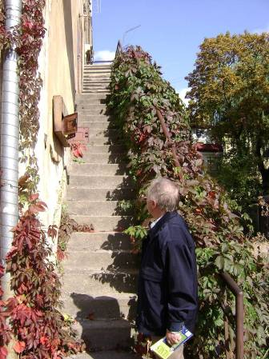

Kończymy przegląd wileńskiej starówki (wybrany fragment), dochodząc do mostu na Wilii. Przy wejściu na most spotykam starych znajomych – pozostałości epoki realizmu socjalistycznego – rzeźbę murarza i górnika. Na pozostałych trzech mostowych narożnikach przedstawiciele innych zawodów – budowniczych socjalizmu. Była to seryjna produkcja rzeźb ustawianych na całym terytorium ZSRR bez logiki i smaku. Górnik na Litwie? Chyba, że górnik torfowy.
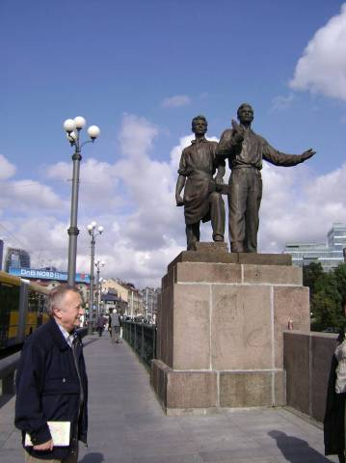

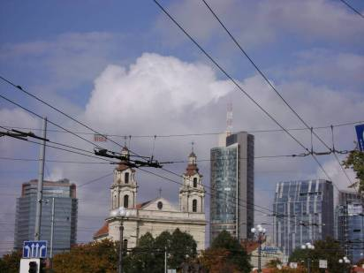

Z mostu otwiera się widok na współczesne Wilno. Aluminium, szkło i lekkość budowli. Siedziby urzędów, banków, firm, jak w każdym współczesnym mieście, które wkroczyło XXI wiek i do Europy.

Nowoczesność i kościół. Stojąc na jakiejkolwiek z ulic Wilna we wszystkich kierunkach widać wieże kościelne. Kościołów jest około 40. To jest Wilno.

* * *

W latach sześćdziesiątych ubiegłego wieku Wilno miało 235 tys. mieszkańców. Obecnie w mieście mieszka ok. 650 tys. ludzi. Poza przyrostem naturalnym jest to rezultat dużego napływu ludności z zewnątrz. Do Wilna bowiem przyłączono szereg większych, przylegających do granic miasta ośrodków (np. Nowa Wklejka, Lendwarowo). Z ponad 3 mln ludności kraju 80% stanowią Litwini, reszta to: Polacy, Rosjanie, Białorusini, Łotysze, Karaimowie w okolicach Trok.

Przez 200 lat caratu rosyjskiego i 80 lat stalinizmu i władzy radzieckiej w dawnych republikach nadbałtyckich, w tym na Litwie, nie udało się przekształcić narodu w ludność. Stało się tak np. na Białorusi. Tradycja i język tkwiły głęboko zakorzenione i pozostały z chwilą uzyskania niepodległości. W wielu przypadkach zjawisko to stanowi utrudnienie dla wielu osób w znalezieniu zatrudnienia. Aby uzyskać pracę, Rosjanin czy inny nie Litwinin musi zdać egzamin ze znajomości języka litewskiego. Wynikły z tego kłopoty ludzi w wieku przedemerytalnym (w tym Polaków), którzy nie znając języka państwowego nie mogą znaleźć pracy i zarobić na godziwszą emeryturę.

* * *

Następny dzień zaczął się od przeprowadzki. Zadziałał bezwzględny i bezpardonowy kapitalizm w miejscowym wydaniu. Do naszego hoteliku przy dworcu kolejowym zgłosiła się trzydziestoosobowa autokarowa wycieczka z Polski. Detaliści muszą opuścić miejsce na rzecz hurtu. Znaleziono miejsce na obrzeżu miasta, w hoteliku prowadzonym również prze polską rodzinę. W ogrodzie obok domku właścicieli, drugi domek przystosowany do przyjmowania turystów indywidualnych. Kultura i pełny komfort. W ogrodzie dwie „pasące się” na trawniku plastikowe kaczuszki. Przypadek, czy polski akcent? Plastikowe, czy gipsowe krasnale nie przyjęły się na tych terenach.

Dzielnica nazywa się Rossa, lepiej nie mogliśmy trafić. 200 m pieszo i jest cmentarz.

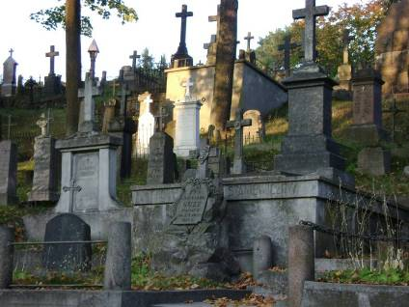
Wileński cmentarz na Rossie założony został w roku 1769. Był to pierwszy w Rzeczpospolitej i jeden z najstarszych cmentarzy założonych poza miastem. Najważniejszy i najpiękniejszy cmentarz polski kryje prochy Joachima Lelewela, Władysława Syrokomli, Euzebiusza Słowackiego i wielu innych. Rossa niedługo będzie ostatnim i trwałym śladem polskości w Wilnie.

Zdjęcie przedstawia fragment najstarszej części nekropolii. Jest pod stałą opieką polskiego gimnazjum w Wilnie. Ekipy konserwatorskie mają stałe zajęcie. Fundusze płyną ze zbiórek wśród ludności polskiej na Litwie i w Polsce, pewne środki przekazuje nasze Ministerstwo Kultury i Dziedzictwa Narodowego. Cmentarz nie jest odtwarzany i robiony na „glanc”, tylko konserwowany w jego obecnej postaci, uczytelniany i w tym tkwi jego niepowtarzalne piękno. Zmarłych chowano w kaplicach-grobowcach,
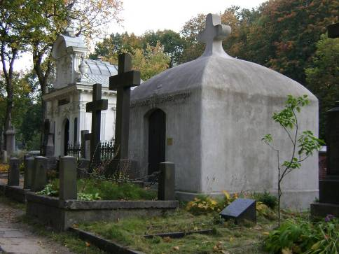

czy piętrowych niszach grobowych.

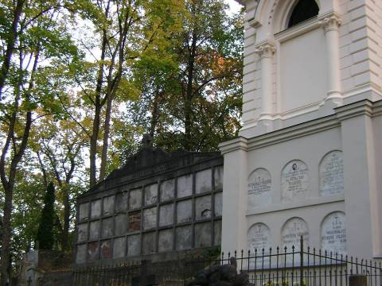

Nagrobki świadczą o statusie społecznym i zamożności zmarłych. Granitowy grobowiec otoczony kutym w żelazie ogrodzeniem – to miejsce spoczynku harbiny Korwin-Milewskiej.
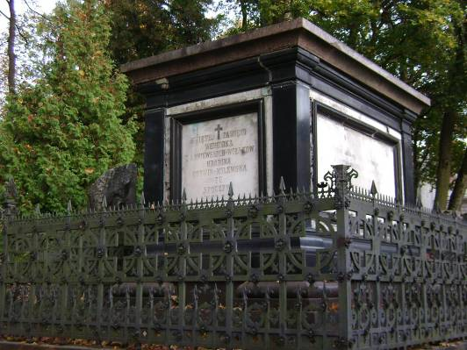

Częstymi akcentami na grobach są postacie aniołów
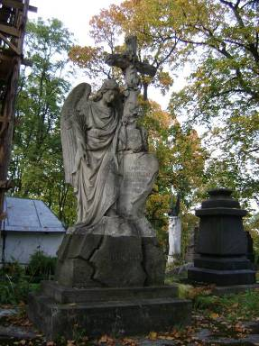
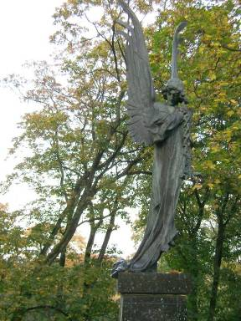

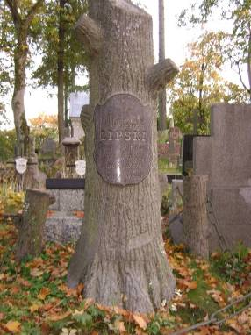

Niejaki pan Lipski spoczął pod stylizowaną kamienną lipą. Obok typowy, jakich wiele, nagrobek dla tej „która żyła niedługo, cierpiała wiele” co stwierdzili mąż z synem i rodziną.

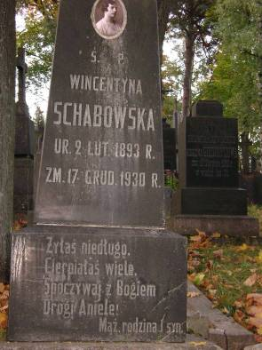

Są to pamiątki trwania i przemijania. Trwałe i piękne ślady pamięci.
* * *

Jest miejsce szczególne na Rossie, gdzie zawsze są kwiaty i wieńce składane przez turystów z Polski i okolicznościowo przez miejscowych.
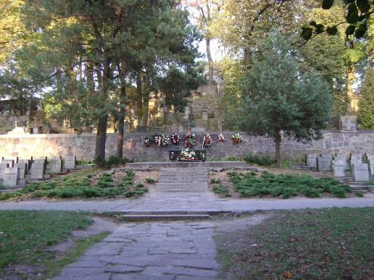

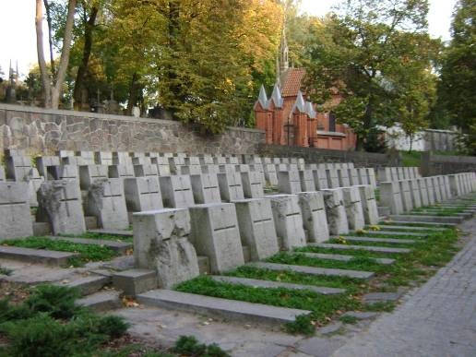
To niewielki cmentarz wojskowy, kryjący szczątki żołnierzy polskich, poległych w latach 1919-1920.

Wśród mogił żołnierzy znajduje się grobowiec Marii z Bielewiczów Piłsudskiej i serce Józefa Piłsudskiego.
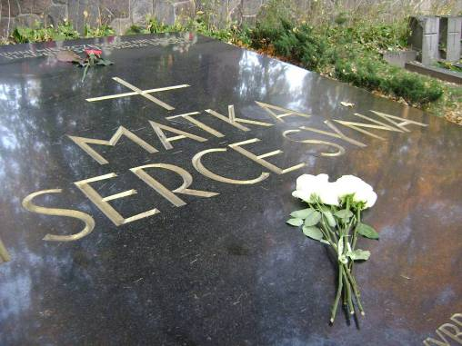

Na czarnej granitowej płycie napis „Matka i serce syna” a niżej cytat z poematu ulubionego przez Marszałka - Juliusza Słowackiego: „Kto mogąc wybrać, wybrał zamiast domu gniazdo na skałach orła: niech umie spać, gdy źrenice czerwone od gromu i słychać jęk szatanów w sosen szumie. Tak żyłem.”

Rossa. Wszystko minione, lecz nie zapomniane! A miało być inaczej. Planowano cmentarz zlikwidować w ramach cichego nieoficjalnego planu likwidacji śladów polskości przez litewską władzę radziecką. Rossa i cmentarz, równie stary, bernardyński na Zarzeczu miały podzielić los polskich cmentarzy zniszczonych we Lwowie. Stało się inaczej, na szczęście. Ktoś poskromił zapędy władz, pokazując członkom komisji likwidacyjnej zapomniany grób matki samego Feliksa Dzierżyńskiego, znajdujący się na cmentarzu bernardyńskim. Poskutkowało. Nie ruszono też i Rossy, która była, jest i będzie skarbnicą pamiątek polskiej kultury na Litwie. Duch polskości urzeka nas w Wilnie.

* * *

Po pięćdziesięciu latach odświeżyłem pamięć o Wilnie. Na podsumowanie i wnioski jeszcze nie pora, należy to przetrawić i logicznie usystematyzować. Jedno jest niezaprzeczalne: piękno niepowtarzalne i kresowa codzienność. Zachęcam do odwiedzenia Wilna i spacerków po mieście, indywidualnie czy też zbiorowo. Biura podróży w Polsce organizuja 6-dniowe wyjazdy turystyczne autokarem za 1600 zł. Samochodziarzy ostrzegam, że tyle w przeliczeniu wynosi mandat karny za przekroczenie szybkości na szosie. Może uda się skosztować prawdziwych kołdunów litewskich, skilandisa czyli kindziuka albo ziołowej nalewki o nazwie „Trzy dziewiątki” – ulubionej M. Wańkowicza („Trinisz dziwinisz”). Polacy na Wilno!

* * *
NA BIAŁORUŚ – EKSPRESOWO

Tylko 160 km dzieli Wilno od miejscowości Głębokie – moich rodzinnych stron, w dawnym województwie wileńskim. Obecnie to już Białoruś, za granicą Unii Europejskiej. Korzystamy z tego, że jeszcze nie ma muru (nie chińskiego) „schengenowskiego” i śladami Stefana Batorego, na Głębokie!

Posiadamy z córką Izą krótkoterminowe wizy, grzecznie i szybko wydane przez ambasadę białoruską w Warszawie. Z braku czasu i dobrej informacji nie uzyskano odpowiednich zezwoleń na przekroczenie granicy naszym samochodem. Chęć zrobienia chociaż „rundy honorowej” na moje dawne tereny była tak wielka, że stała się możliwa.

Dawniej, w czasach radzieckich, wsiadłoby się na dworcu kolejowym w Wilnie do pociągu jadącego do białoruskiego Połocka przez Postawy, Woropajewo, Głębokie i po kłopocie. Po jednotorowej magistrali kolejowej z Połocka przez Głębokie do Wilna pociąg jechał w dni parzyste, w nieparzyste wracał do Wilna. Był porządek, a teraz Schengen. Ten termin już wprowadził bałagan i zamieszanie, a co będzie dalej?

Na szczęście i w takich sytuacjach pojawiają się ludzie idący z pomocą innym i przy okazji robią na tym własny interes. Takim właśnie człowiekiem okazał się nasz przewoźnik – pan Wasyl – Ukrainiec. Odbył służbę w radzieckiej armii na terytorium Litwy, ożenił się i pozostał na stałe w Wilnie, zachowując obywatelstwo ukraińskie. Ukończył kurs języka litewskiego, zdał egzamin i zatrudnił się w wileńskich taksówkach. W sytuacjach takich jak nasza, wozi prywatnym volkswagenem chętnych na Białoruś. Nasza trasa do Głębokiego jak się okazało, była mu znana.

Wczesnym rankiem 28 września 2007 r. wsiadamy z Izą do wasylowego wozu i jazda w kierunku granicy. Wasyl wie, że jazda przez Mickuny i Ławoryszki może spowodować dużą stratę czasu w kolejce do przejścia granicznego na trasie głównego ruchu samochodowego. Jedziemy przez Grygajce i Szumsk do przejścia w Gudogaju (po białoruskiej stronie). Na przejściu pusto i cicho, aż dziw, że tylko my wyrwaliśmy z drzemki pograniczników i służbę celną. Człowiek – firma, czyli Wasyl posiada niezbędne druki i blankiety. Wypełniamy ankiety, on bierze paszporty, idzie do okienka, wraca i mówi głośno: „przyjemnego pobytu na Białorusi”. Ruszamy. Bez wysiadania z samochodu, bez otwierania bagażnika, a tyle się nasłuchało o kontrolach na białoruskiej granicy. Nie ma jak z Wasylem!

Wkraczamy w równinny, podmokły teren w dolinie Wilii i jej dopływów Loszy i Oszmianki. Pustkowie. Skręt na północ, przez Ostrowiec i Worany. Wjeżdżamy na główną trasę, wybudowaną za czasów radzieckich „pod linijkę” z Wilna do Połocka, dawny historyczny Trakt Batorego.

W tym miejscu zaaplikuję czytelnikowi historię w pigułce, sprawdzona i bez ironii. W latach 1558-1583 Rosja prowadziła wojny z Wielkim Księstwem Litewskim, Polską i Szwecją o dostęp do Bałtyku. W 1562 roku wojska rosyjskie weszły w granice Wielkiego Księstwa. 15 lutego 1563 roku car Iwan Groźny zajął Połock. Następnie po przekroczeniu Dźwiny Rosjanie okupowali duże terytorium Księstwa Litewskiego, w tym Głębokie. Zagrożone zostało Wilno. Głębokie pozostawało w rękach rosyjskich przez 14 lat. W 1579 roku Stefan Batory wyruszył z wojskiem z Wilna przez Postawy i Głębokie do Dzisny i 30 sierpnia 1579 roku zajął Połock. Stąd nazwa – Trakt Batorego, którym podążamy do Głębokiego. Wybudowana w miejscu dawnego traktu droga omija większe miejscowości i skraca odległość z Wilna do Głębokiego do 160 km (dawniej 230 km).

Od Michaliszek nad Wilią już jedynie drogowskazy na bocznych drogach wskazują na istnienie większych osiedli i miasteczek. Teren płaski. Kompleksy leśne na przemian z łąkami i pastwiskami. Pola kukurydziane lub zwyczajne pustkowia z dalekim horyzontem towarzyszą nam na przemian. Czasem na horyzoncie widok farm hodowlanych z pomalowanym eternitowym dachem. W porannej mgle pierwsze spotkanie z istotami żywymi – stadem krów, fragment na zdjęciu. Było to, używając określenia W. Gombrowicza, spotkanie ich krowości z naszą ludzkością. Ich „krowość” była brudna, nosiła na sobie zaschnięta grubą popękaną warstwę brudu.
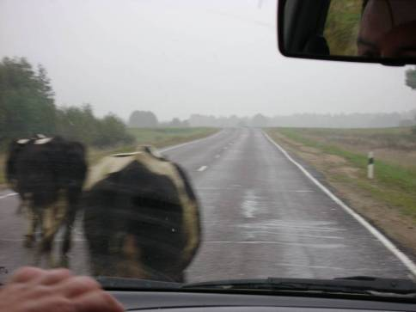

Wjeżdżamy na tereny znane mi od dawna. Drogowskazy informują, że do jeziora Narocz (białoruskie morze) 4 km od głównej szosy, Postawy – 11 km, Woropajewo – 8 km, Duniłowicze – w zasięgu wzroku. Wróciłem pamięcią do roku 1961, kiedy to po trzech latach od wyjazdu do Polski odwiedziłem, pozostającego jeszcze na Białorusi dziadka Hieronima. Skorzystałem z zaproszenia i odwiedziłem w Duniłowiczach moją sympatię – Halinkę, nauczycielkę. Do Woropajewa pociągiem z Głębokiego i kilka kilometrów pieszo do Duniłowicz. Zasiedziałem się ponad miarę. Pociąg powrotny z Wilna będzie wracał do Połocka następnego dnia wieczorem. Obecna droga wtedy nie istniała, dookoła marcowe roztopy i autostop nie wchodził w rachubę. Ruszyliśmy z dziewczyną pieszo, ja 46 km do dziadka na wsi, ona 40 km do rodziny w Głębokiem. Mieliśmy wtedy po 22 lat, nie dłużyła się droga ani czas i moglibyśmy tak wędrować nawet do samego Połocka. Czego się nie robi dla miłości!

W Duniłowiczach przed wojną mieszkała siostra dziadka – Aniela. Była żoną pana Świerkowicza – naczelnika gminy. Mieszkali w dworku, tuż przy kościele, później „pomieszkiwali” w Kazachstanie. W 1962 r. brat i siostra spotkali się w Toruniu. Aniela „znalazła” się w Nowym Tomyślu, w Polsce.

Zagłębiłem się we wspomnieniach i rozmarzyłem, nadal nie wierząc, że to nie sen. Z marzycielsko-wspomnieniowego otępienia (inaczej tego stanu nie da się nazwać) wyprowadził mnie szturchaniec Wasyla i okrzyk „Głubokoje!”

Otwiera się z krawędzi wysoczyzny, jakże znany, widok na kotlinę z górującymi wieżami Kościoła Św. Trójcy i dawnego kościoła Karmelitów Bosych (obecnie cerkiew prawosławna).
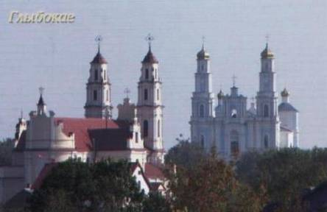

Jest to reprodukcja widokówki wydanej przez głębocką parafię w 2006 r. Warunki pogodowe nie sprzyjały wykonaniu wysokiej klasy zdjęć własnych.

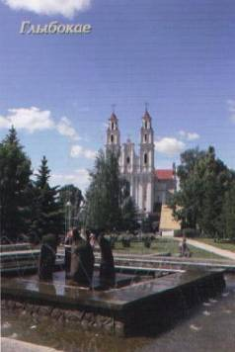
Dzieje miasta przedstawiłem w części pierwszej opracowania. Obecnie ograniczeni czasem, odbywamy rundę samochodem po mieście. Te same, jak dawniej, nazwy ulic, ale w pisowni białoruskiej. Do miasta prowadzi ulica Engelsa, następnie ulicą Lenina zmierzamy do centrum, czyli na plac 17 września. Fragment placu z widokiem na kościół przedstawia następne zdjęcie.

Wodotrysk i dużo zieleni, to widok minionych lat. Obecnie kościół jest całkowicie odsłonięty. Drzewa kilka lat temu usunięto.

W jednym z narożników placu, tuż przy kościele, u wylotu ulicy Sowieckiej, prowadzącej do Berezwecza, odrestaurowany, znany mi dom. Mieszkał w nim polski pisarz Tadeusz Dołęga-Mostowicz, doczekał się tablicy pamiątkowej. Tablicę w językach polskim i białoruskim umieszczono w 100-lecie urodzin pisarza, w sierpniu 1998 rroku. Tablicę pamiątkową ufundowały Towarzystwo Białoruś-Polska i Instytut Polski w Mińsku. Czy wymienione instytucje przetrwały do dziś?

Tadeusz Dołęga-Mostowicz urodził się 10 sierpnia 1890 roku w największym w okolicach Głębokiego majątku Okuniewo k/Plissy i tu spędził dzieciństwo. W okresie międzywojennym rodzina Mostowiczów mieszkała w Głębokiem przy uliczy Krakowskiej (obecnie Sowiecka). W miejscowej szkole w Głębokiem nauczycielką była jego siostra Janina Morozowicz (nazwisko po mężu).

* * *

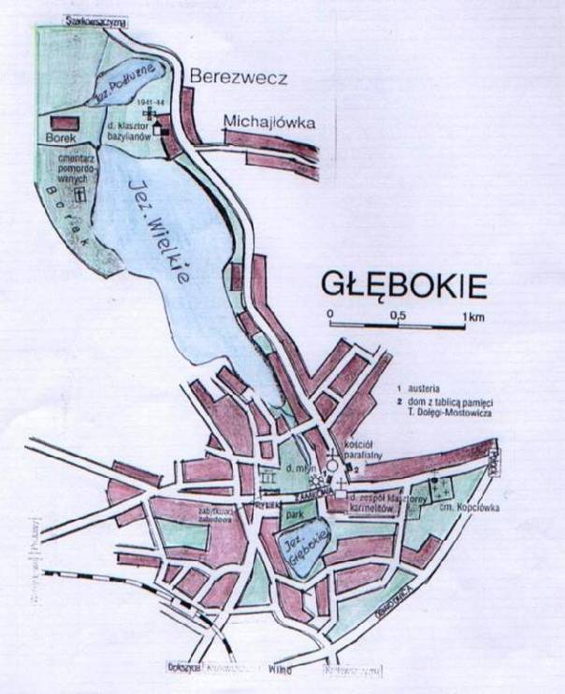
Główne wejście do kościoła zamknięte. Lecz były ministrant pamięć ma dobrą, wchodzimy z córką ciasnym bocznym wejściem. Tuż za drzwiami w przedsionku kręte, ceglane schody prowadzą na chór, do organów i grubej liny od dzwonu. Ileż razy biegało się po tych schodach do „pompowania” powietrza do organów, czy uwieszoną na linie gromadą, podskakując i opadając, zmuszając dzwony do rytmicznego „grania”. Schody zamknięte, organy inne – nowe, z klawiaturą na dole. Dzwony uruchamiane są przyciskiem elektrycznym. Kościół odnowiony, zadbany, opływa w każdym zakątku barokowym wystrojem, zwanym wileńskim.
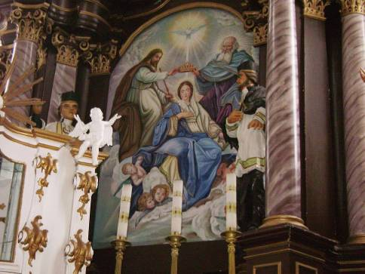

Przed nami widok na górną część ołtarza głównego i jego główną część „roboczą” na zdjęciu niżej.
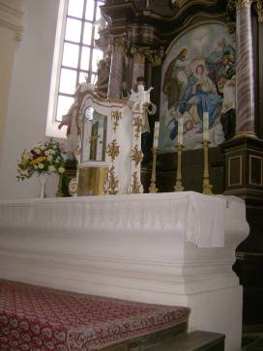

W kościele pusto, panuje cisza. Mijamy rząd ławek z rozłożonymi na nich modlitewnikami i śpiewnikami.
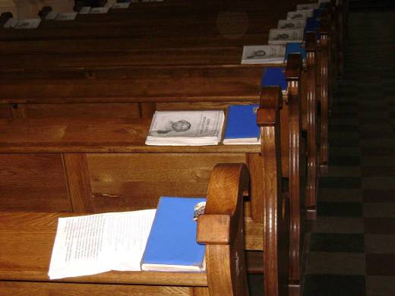

Nie do wiary! Wszystko w języku białoruskim. Czytam na okładce : „Ciebie, Boga chwalimy – śpiewy roku liturgicznego i do mszy świętej” wydane w Mińsku w 2003 r.
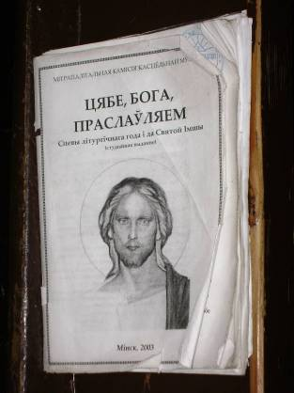

Przy kościele działają siostry Franciszkanki Rodziny Marii. Ogłoszeniem w języku białoruskim zachęcają do pracy wolontaryjnej z dziećmi, osobami chorymi i samotnymi.
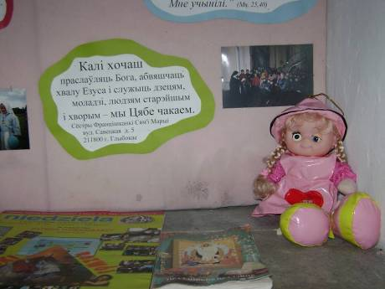

W kościele posługę duszpasterską pełnią dwaj księża, absolwenci seminarium w Białymstoku, władający językiem białoruskim. W każdą niedzielę odprawiane są cztery nabożeństwa. Gdzie te moje czasy, gdy panował tu język polski i łacina?

400 tys. mieszkańców Białorusi (na 10 mln mieszkańców) przyznaje się do narodowości polskiej, czyli 4% ogółu ludności. 15% ludności Białorusi jest katolikami, a na dawnych terenach Białorusi Zachodniej – 40%.

10 listopada 2007 r Abp Tadeusz Kondrusiewicz objął we władanie Archidiecezję Mińsko-Mohylewską. Całość nabożeństwa celebrowana była w katedrze w Mińsku, w języku białoruskim. Jest to język śpiewny, liryczny i przyznam, że oglądając transmisję telewizyjną, podobało mi się. List gratulacyjny przesłał sam prezydent Łukaszenka. Dzisiejszy białoruski car dopiął swego, twierdząc że na Białorusi nie ma Polaków, są jedynie katolicy. Panie Prezydenice! Są tam Polacy, których przerobiłeś na Polaków białoruskojęzycznych. Kto dba o nich? Prorządowy Związek Polaków na Białorusi?

Związek polaków na Białorusi występując w 1992 r. w sprawie języka polskiego w kościołach, sformułował zasady, które pozostają aktualne, niezależnie od terenu. Brzmiały one: „Na Białorusi są Polacy. Maja oni prawo modlić się do Boga w języku ojczystym. Takie samo prawo mają do języka białoruskiego parafianie Białorusini”. Kochani autorzy tych słów. Kto przekazał i nauczył języka polskiego ludzi urodzonych po roku 1945, np. w moim Głębokiem?

* * *
Czas płynie, a do zobaczenia i przypomnienia tak dużo. Np. ten sam obszerny, rzeźbiony konfesjonał,

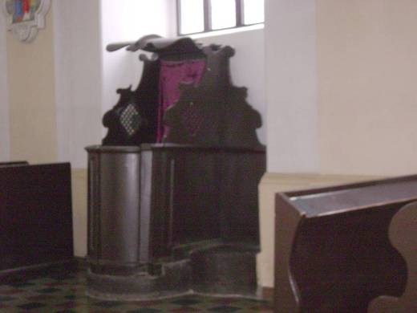

Odnowiona ambona ze stromymi, metalowymi schodami.
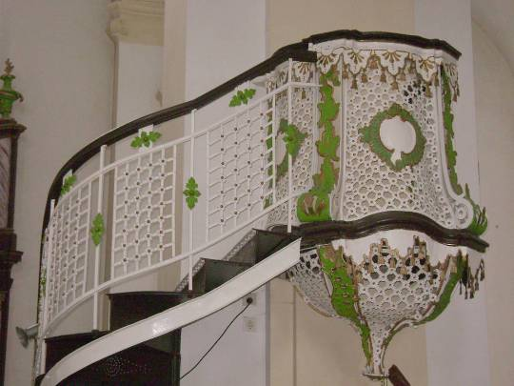

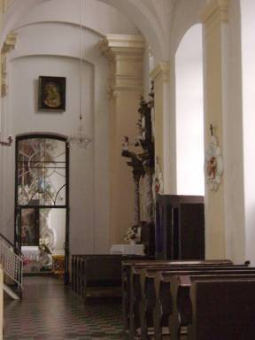
Przed nami wejście do (za moich czasów) kaplicy Matki Boskiej Ostrobramskiej. Obecnie wizerunek umieszczony jest nad wejściem do kaplicy.

Wewnątrz kaplicy w przepiękny ołtarz wkomponowano wizerunek matki Boskiej Głębockiej z dzieciątkiem. Niech no i Głębokie ma swoją, łaskami płynącą, Matkę.

O łaski i miłosierdzie należy prosić w modlitwie ułożonej w języku białoruskim.

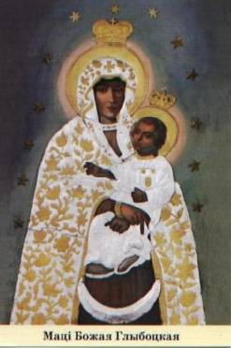
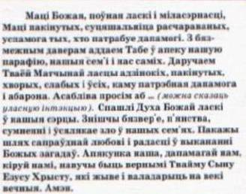

Obraz matki Boskiej Głębockiej z dzieciątkiem z połowy XVII wieku i srebrną sukienką z wieku XVIII przeniesiony został do kościoła parafialnego z zamienionego na cerkiew pobliskiego kościoła karmelickiego.
Z bocznej kaplicy znaną mi drogą skierowałem się do zachrystii z nadzieją, że spotkam jakiegoś przedstawiciela w sutannie. Przed ołtarzem głównym ukazała się postać tęgawej zakonnicy. „Tędy nie wolno” – usłyszałem. Powiedziała po polsku.
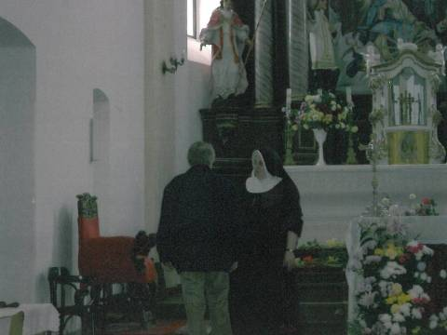

Wygłosiłem wykład o moich dawnych związkach z tym kościołem i dalej w przyjaznym tonie pogawędziliśmy. Siostra zakonna pracuje w Głębokim dwa lata, przyjechała z Oszmiany (Grodzieńszczyzna).
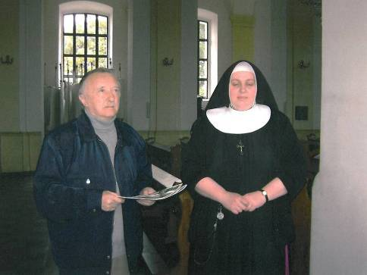

Dowiedziałem się, że kościół doczekał się swoich rodzinnych Błogosławionych Męczenników – przedwojennych Głębockich księży: Stanisława Pyrtka, Władysława Maćkowiaka i Mieczysława Bogatkiewicza.
Wśród zamordowanych przez Niemców i pochowanych w zbiorowej mogile w Borku Polaków było m.in. trzech księży z północnej części Archidiecezji Wileńskiej: proboszcz z Drysy ks. Mieczysław Bohatkiewicz oraz księża Władysław Maćkowiak i Stanisław Pyrek – proboszcz i wikary z parafii Kaźń. Ci trzej kapłani znaleźli się w grupie 108 polskich księży męczenników za wiarę z okresu II Wojny Światowej, beatyfikowanych przez papieża Jana Pawła II w 1999 roku.

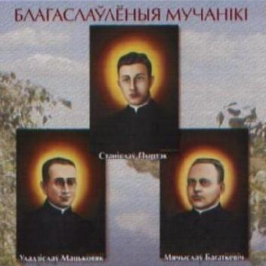

W tym samym miejscu w Borku spoczywają ofiary bestialskich mordów NKWD z 1941 roku i późniejszych po roku 1944. Łącznie znajduje się tu kilkanaście zbiorowych mogił, w których jak przypuszczają niektórzy, spoczywa ponad 30 tysięcy ofiar. To są tylko przypuszczenia i wg mnie zawyżone. Nikt nic nie wie do dziś.

Co działo się w Berezweczu i lesie zwanym Borkiem, przedstawiłem w części pierwszej wspomnień pt. „Zatrzymane w pamięci”.

Podczas nadzwyczaj krótkiego pobytu w Głębokiem, ograniczony czasowo do minimum, nie odwiedziłem Berezwecza. Dowiedziałem się jedynie, że teren miejsca kaźni i mogiły uporządkowano, tworząc duży cmentarz z kilkoma okazałymi pomnikami. Z napisów, umieszczonych na tych pomnikach, możemy dowiedzieć się, że spoczywają tu „Ludzie radzieccy zamordowani przez faszystów”. A inni oprawcy, ci z NKWD?! …. wasza mać!

W 1993 roku Rada Ochrony Pamięci Walk i Męczeństwa ufundowała tablicę pamiątkową w hołdzie tysiącom Polaków zamęczonych i rozstrzelanych przez NKWD w latach 1939-41 i przez hitlerowców w latach 1941-1944. Tablica w języku polskim.
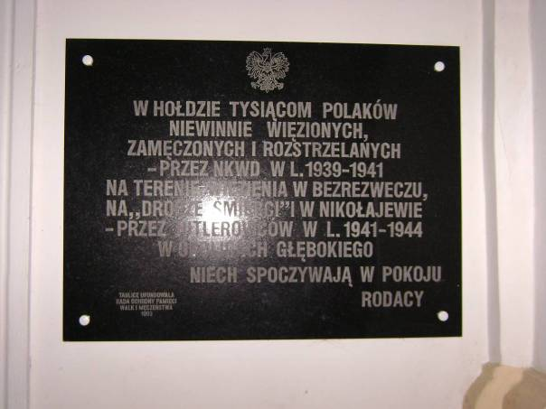
A jednak! Tablica wymienia prawdziwych oprawców, gorszych od faszystów. Powiało optymizmem.

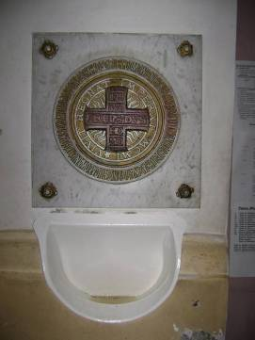
Krzyż umieszczony na metalowej tarczy, z napisem VIVIT REGNAT IMPERAT MCMI i dalej po polsku: „Za ucałowanie tego krzyża umieszczonego w kościele i odmówienie Ojcze Nasz – 100 dni odpustu raz na dzień”, zmienił swoje dawne miejsce. Obecnie umieszczony jest pod chórem, przy bocznych drzwiach, nad bardzo nieestetycznym zbiornikiem na wodę święconą.

Dla pospolitego grzesznika propozycja 100 dni odpustu za ucałowanie krzyża jest nie do pogardzenia. Nie skorzystałem w obawie, że zamiast 100 dni odpustu, nie wiem ile dni choroby może mnie czekać. Choroby pozostawionej przez innych, przy żarliwym pocałunku.

* * *
Od siostry zakonnej dowiedziałem się, że parafia od trzech lat jest organizatorem wielkiej imprezy międzynarodowej. W dniach 20-24 czerwca w Głębokim odbył się już po raz trzeci Międzynarodowy katolicki Festiwal Filmów Chrześcijańskich „MAGNEFIKAT – 2007”. Takiej ilości gości zagranicznych prowincjonalne miasteczko jeszcze nie oglądało. Nie była reprezentowana jedynie Afryka. Festiwal odbywa się pod patronatem Konferencji Biskupów Katolickich na Białorusi. Wielką pomoc organizacyjną okazują władze powiatowe Głębokiego i wojewódzkie z Witebska, obie instytucje fundują również własne nagrody.

* * *

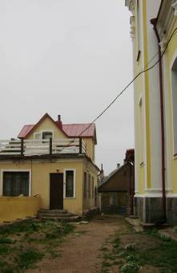
Dziedziniec kościelny z kamiennym ogrodzeniem wydał mi się małym i ciasnym w porównaniu z tym, który pamiętałem. Część placu od strony zachodniej obecnie zajmuje nowo wybudowany dom parafialny, głównie kancelaria parafialna.
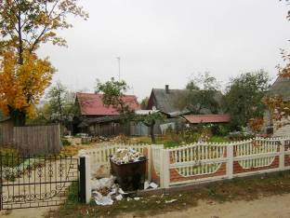

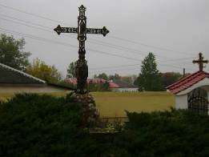

Dawnego drewnianego budynku plebanii na zewnątrz ogrodzenia już nie ma. Na jego miejscu, w kierunku doliny rzeczki Berezweczki, inna chaotyczna zabudowa i zaniedbanie, dobrze widoczne z kościelnego wzgórza.

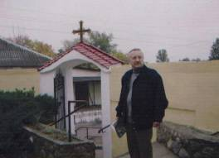
Widok w kierunku Berezwecza, przyjemniejszy. Teren zadbany, przylega bezpośrednio do ważnej ulicy, ulicy Sowieckiej.

Wejście na wzgórze kościelne odbywa się szerokimi, paradnymi schodami od strony placu 17 września. Na prezentowanym niżej zdjęciu widoczne jest wejście na schodki boczne (kuchenne) prowadzące w dół. Wszystko takie same, jak dawniej.

* * *
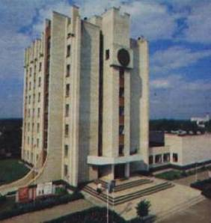
Ograniczeni czasem nie zagłębiamy się w zakamarki miasta. Na placu i przyległych ulicach kilka nowych budowli, a na zapleczu resztki dawnego w większości drewnianego miasta. W banku nowocześnie, bankomaty na karty wszystkich większych banków europejskich. Schludne sklepy i duży Uniwermag. Cała „władza w rękach RAD” mieści się w okazałym budynku – Domu Rad (Dom Sowietów). Asfalt, równe chodniki, dużo zieleni i komunikacja autobusowa.

Jadąc ulicą Moskiewską (dawna Warszawska) z okien samochodu dostrzegam fragment jeziora, a nad nim, na skarpie moją szkołę, pomalowaną, jak dawniej, na biało. Za przejazdem kolejowym jeszcze kilka pomalowanych drewnianych domów i …

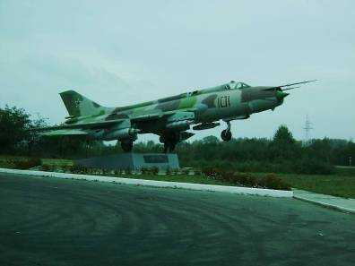
Gotowy do startu z podwieszonymi pod skrzydłami rakietami bojowymi MIG z taktycznym numerem 101, strzeże Głębokiego, czy tylko „garażuje”? Obeznany, były wojskowy, nasz kierowca Wasyl objaśnia, ze samolot ustawiony na betonowym postumencie, sygnalizuje obecność w pobliżu lotniska wojskowego i symbolizuje więź z mieszkańcami i siłę. Nie dbają o tajemnicę wojskową?

Droga, którą przemierzałem niezliczoną ilość razy pieszo, wiejską furmanką, rowerem, autobusem, dzisiaj jest inna. Żwirówkę i kocie łby zastąpił asfalt. Zniknęły trudne do jazdy rowerem pagórki i wzniesienia. Ani jednej, z opisywanych w części pierwszej, brzozy. Czas zrobił swoje, brzozy „zasiała” jeszcze caryca Katarzyna Wielka. Pustkowie i napierające ze wszystkich stron krzaki, dzikie zagajniki, brzozowe odrosty – samosiejki. Za resztkami dawnego chutora (kolonii) pana Możejki stara droga do Dzierkowszczyzny. Dalej po tej samej stronie resztki też niewielkiej kiedyś wioski Kowalewszczyzna. Czekam na spotkanie z rzeką Arżanicą – miejscem kąpieli, nauki pływania, wędkowania, kłusownictwa, spacerów z dziewczyną. Hanna Zinkiewicz – białoruska poetka z Głębokiego – w pięknym lirycznym wierszu widziała i gwiazdkę odbitą w fali i miesiączek myjący swój sierpek. To była wstążeczka wśród błękitnych jezior. Nie jestem w stanie przełożyć tego piękna poetyckiego na język polski.
* * *

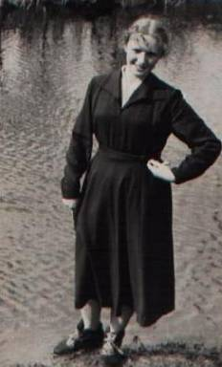
Jest most i tablica z napisem: rzeka Arżanica, ale rzeki nie ma. W dole rów z gęsto zarośniętymi skarpami i lustro stojącej bez ruchu rdzawej, brudnej cieczy, o szerokości 50 cm. Jest to rezultat wyprostowania rzeki (prostowali „pod linijkę” nie tylko szosy). Pozbawiona szerokich zakoli i starorzeczy rzeka przyspieszyła swój nurt w nowym korycie, szybko zebrała wody z terenu dorzecza i zakończyła żywot. Zniknęły na zawsze tereny zalewowe i bogate w trawę łąki. Nastąpił proces stepowienia, a po jakimś czasie wkroczył las (zarośla). Nie ma potrzeby nikogo zachęcać do uprawy wierzby energetycznej, wdziera się sama do wszystkich, wolnych przestrzeni i szczelin. Przed wyjazdem do Polski, latem 1958 r., stojąc z dziewczyną na moście rzuciliśmy miedziaki w nurt rzeki, wypowiadając życzenie powrotu w to miejsce.

Na zdjęciu zrobionym w dniu 1 maja 1958 roku widoczny jest fragment rzeki Arżanicy i piękna, jak miesiączek z cytowanego wiersza , Halinka. Nie ma rzeki, a dziewczyna też odpłynęła. Smutno. Niech to będzie przypomnieniem, jak z pomocą mianowanych przez partię przewodniczących kołchozów i agronomów po sześciomiesięcznych kursach, zbyt wiele zła zrobiono w imię dobra, które miało nastąpić i nie nastąpiło. Obecnie w dziedzinie ochrony przyrody na tych terenach może być tylko jedno hasło: „Odejdź i nie ruszaj”.

Wreszcie na poboczu szosy tablica oznajmiająca, że jesteśmy w moim Prypiernie, tam gdzie stała kołyska. Słowa piosenki, że jest na mapie świata maleńki znak, nie mają w tym miejscu zastosowania. Na mapie świata na pewno nie, ale na samochodowej mapie Białorusi, też nie ma.

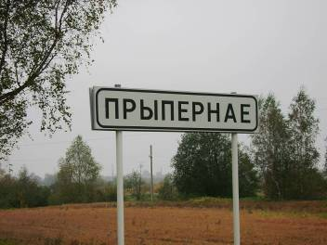
Wg spisu ludności z roku 1897 na 160 miejscowości w gminie Głębokie, Prypierno miało 337 mieszkańców i zajmowało trzecie miejsce, za Gwozdowem i Łowcami. Jeszcze w 1958 r. w tym miejscu zaczynała się zwarta zabudowa, teraz widzę samochroniącą się zieloną przyrodę. Chce się (za Aleksandrem Puszkinem) wznieść okrzyk: „Witaj, plemię młode, nieznajome!”.

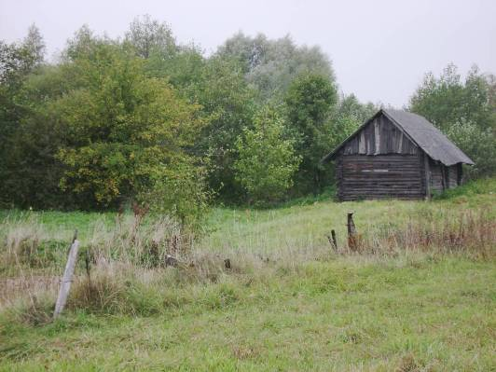

Chylący się ku ziemi stareńki budyneczek – stodółka, czy może dawna łaźnia wiejska przybliża ,naszym zdaniem, do jakiejś cywilizacji.

Jest! Pierwszy domek mieszkalny. Na przedpolu dwa malutkie poletka po jakiejś uprawie ogrodowej i dwie wykrzywione ze starości, wiśnie.
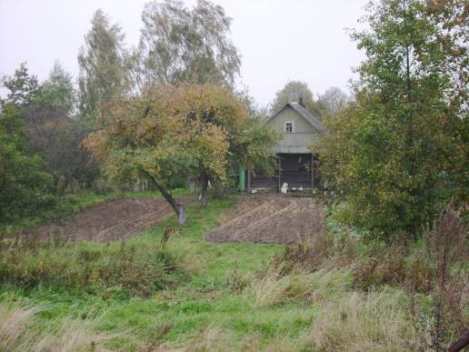

Jeszcze jeden, następny, samotny niebieski domek z werandą.

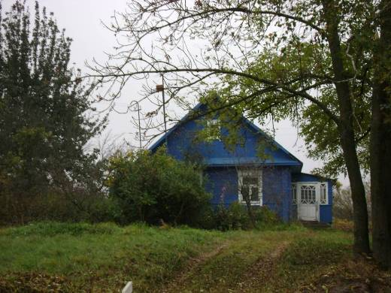

Zbliżamy się do centrum wsi o zwartej zabudowie, wzdłuż szosy. Pojawiają się domki murowane z białej cegły.

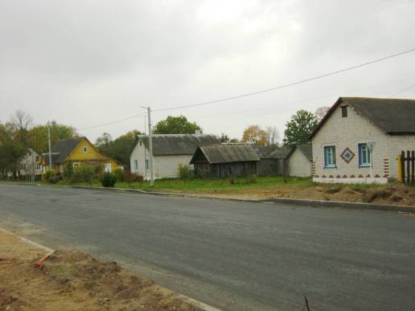

Przed jednym z nich nowość, nie do pomyślenia w czasach powszechnego ateizmu – prawosławna kapliczka z dużym, drewnianym krzyżem i kwietnikiem.

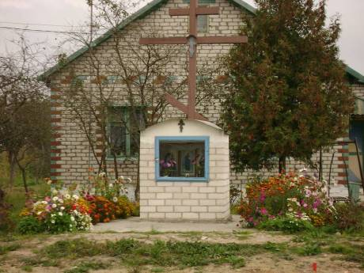

Na skrzyżowaniu szosy, z przecinającą ją ulicą wiejską przetrwał do dziś dawny budynek klubu wiejskiego. Pełny, pierwotny wygląd przedstawiłem na zdjęciu zamieszczonym w części pierwszej. Jest to dawny dworek Radominów – właścicieli ziemskich z Sorok. Dworek rozebrano jeszcze za mojej bytności, przewieziono do Prypierna, złożono na nowo i zagospodarowano na potrzeby biura kołchozowego, biblioteki, sali widowiskowej, poczty itp. Obecnie jest oszalowany tarcicą i pomalowany. Bez tych zabiegów nie przetrwałby do dziś. W ten sposób zakonserwowano i przedłużono żywot innym budynkom, raczej zamaskowano degradację.
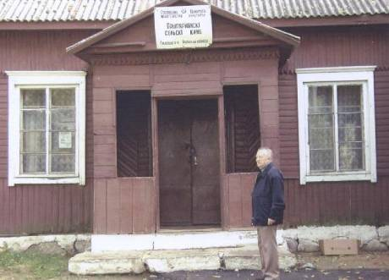

Klub zamknięty na kłódkę. Przy wejściu do zamkniętej biblioteki spotkałem pierwszą istotę ludzką. Na schodkach siedziała wiejska babcia. Nie była chętna do rozmowy, nie dowiedziałem się czy to może dawna znajoma i jak się nazywa. „Sprzedałam jabłka i odpoczywam” – tymi słowami zakończyła rozmowę.
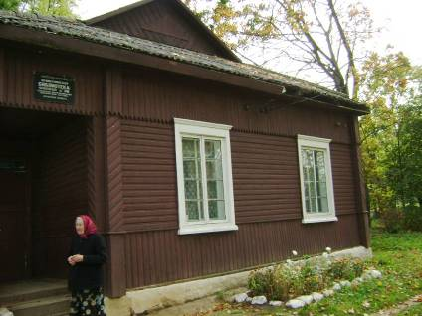

Po budynku byłej szkoły, która 50 lat temu już była ponadpodstawowa, ani śladu. Rozebrali i ponownie ustawili w Szuniewiczach, dokąd przeniesiono siedzibę byłego kołchozu. Nie ma też poczty, nie ma nic. Pozostała jedynie najbardziej potrzebna instytucja, jaką jest sklep spożywczo-przemysłowy, murowany. Powstała w miejscu przedwojennej szkoły, spalonej przez „partyzantów” podczas wojny. Sklep dobrze zaopatrzony, jest bardziej potrzeby przejezdnym. W sklepie dwie młode sprzedawczynie, klientów brak, no i też nie pogadasz o dawnych dziejach.

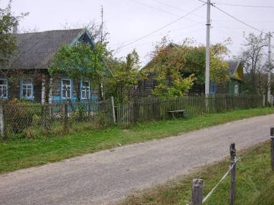
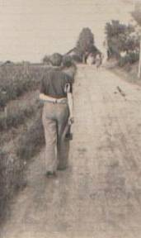
Na skrzyżowaniu skręcamy w wiejską ulicę prowadzącą do miejsca, gdzie przyszedłem na świat, spędziłem dzieciństwo, trochę młodości i skąd wyfrunąłem w świat.

Zabudowania z dawnych czasów, bez szalunku i farby, Nie są widoczne z szosy głównej i chyba z tego powodu nie muszą korzystnie się prezentować. Tą droga zawsze wracałem do domu. Na starym zdjęciu pochodzącym z 1957 roku widać wyłaniające się przede mną nasze zabudowania, otoczone drzewami. Po pięćdziesięciu latach znowu stanąłem w tym miejscu.
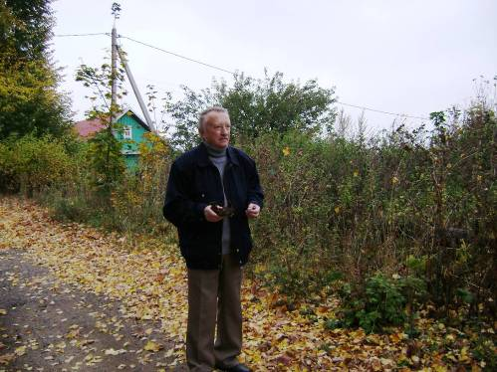

Byłem przygotowany na czekający mnie widok, lecz opisać to co poczułem, nie jestem w stanie, ogarnął mnie bezwład. Tak, tu kiedyś stała kołyska. Kamień na kamieniu pozostał.
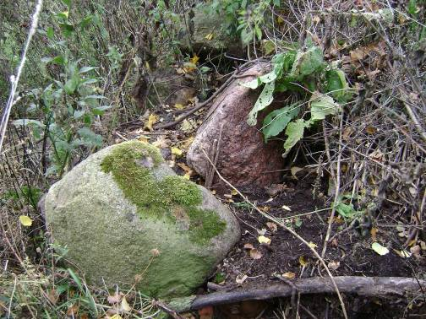

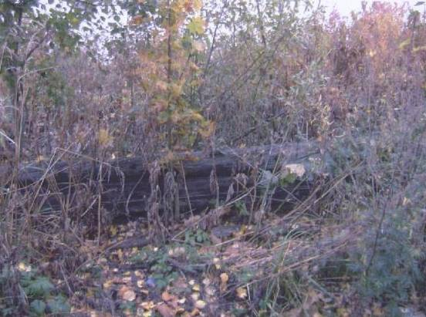
W innym kącie resztki nadpalonych drewnianych bali i zarośla.

Nie ma dawnych drzew: klonu, brzóz i starej wielkiej, o grubym pniu lipy. W miejscu dawnych ogrodów, wiśniowego sadu, pól – zarośla i dzicz. Dalej w kierunku linii kolejowej nic nie ma. Dawna droga kończy się niespodziewanie zwałowiskiem ziemi i kamieni. Zabrakło połowy wsi między torami i szosą. Rozwój poszedł w innym kierunku, niż miał pójść.

* * *

„Nie ma domu … stare drzewa wycięto
I gąszcz porasta ślady dawnych ścieżek
Rozebrano swiren biały, zamczysty
Z piwnicami, w których stały półki na jabłka zimowe.
Takie jak dawniej koleiny drogi w dół:
Pamiętam, gdzie skręcić, ale nie spotkałem rzeki;
Jej kolor,jak rdzawej, samochodowej oliwy,
Ani szuwarów, ani lilii wodnych.
Przeminęła lipowa aleja, niegdyś droga pszczołom,
I sady, kraina os i szerszeni opitych słodyczą,
Zmurszały i zapadły się w oset i pokrzywę.”

[Czesław Miłosz. Dwór]

Gdybym nie wiedział, że autor opisuje spotkanie z Szetejnami na Litwie, pomyślałbym, że widział to co ja widziałem przed chwilą.

* * *

W sąsiedztwie naszych zgliszcz stoi dom, którego nie było, z dachem, jak w 100% wszystkich budowli, z eternitu. Na podwórku otoczonym drewnianym płotem, studnia. Kogoś zaintrygowała nasza obecność i postać o nieogolonej i pomarszczonej twarzy zjawiła się przy studni. Wchodzę na podwórko.

- Dobry dzień!
- Dobry.
- Kogo mam za sąsiada?
- Brylonek
- Misza?
- Nie. Misza pomier, ja Kościa (Konstanty). Ty Gieniuś Rudak? (pomylił mnie ze starszym bratem Gienkiem).
- Nie, Anton.
- Gieniuś, Anton, Janusz, Staś – wymienił imiona nas braci. Żyją? – zapytał dalej.
- Żyją.

Wymieniłem jeszcze pytająco imiona i nazwiska dawnej młodzieży, na co Kostek w większości dawał odpowiedź: pomier. Kostek był czwartą osoba napotkaną w tym dniu we wsi.
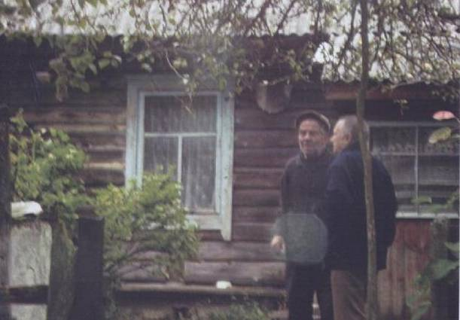

Zawracamy i cichą, pustą ulica jedziemy przez skrzyżowanie do drugiej części wsi. Ten sam widok: domy wśród sadów i zieleni, o chaotycznym i przypadkowym rozlokowaniu drzew w większości starych. Drewniane płoty i żadnego ruchu, oznak życia.
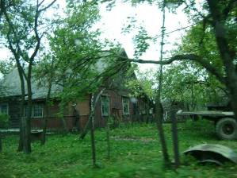
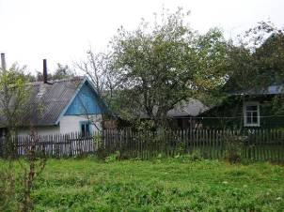
Na końcu wsi, w dużym domu mieszka samotnie moja siostra cioteczna – Marysia. Od chwili wyjazdu do Polski nie miałem z nią kontaktu. Wiadomości wymieniane były za pośrednictwem rodziny z Torunia. Syn i wnuki poza domem, dwie siostry są nauczycielkami w oddalonym o kilkanaście kilometrów Podswilu. Dokładnie w miejscu obecnego domu Marysi stał dom mojego dziadka – Hieronima Rudaka.

Dom spłonął chyba w 1962 roku, dziadek i babcia Elżbieta przyjechali do Polski. Wtedy w to miejsce przenieśli się rodzice Marysi z likwidowanego Chmielnowa.

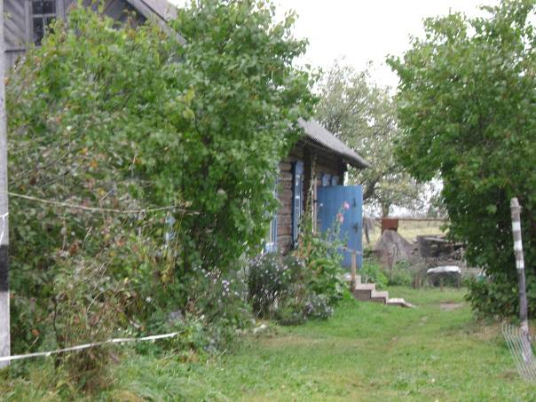

Dom wśród zieleni pozostałej po dziadkowym sadzie jabłkowo-wiśniowym. Otwarte drzwi świadczą, że ktoś tu mieszka i jest obecny. Pierwszy zainteresował się intruzami piesek.
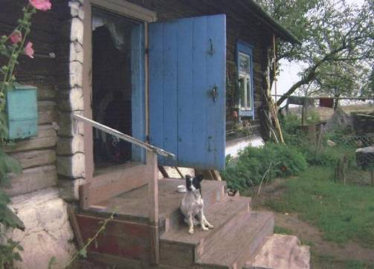

Marysia poznała mnie, zachwycona przybyciem „Taaakieeegooo gościa!” Zakaz fotografowania – nieprzygotowana, nieprzystrojona i dawno nie była u dentystki. Z czasem zacząłem nabierać przekonania, że jest lekko zdziwaczała. Samotność?!
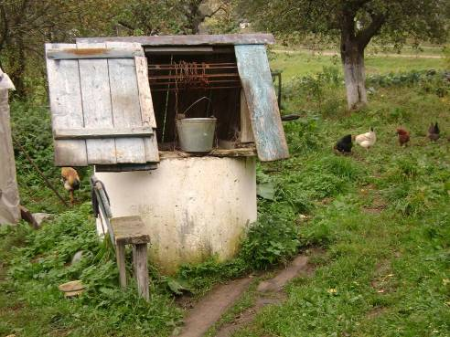

Na podwórku studnia na tzw. korbę i łańcuch (zniknęły całkowicie żurawie studzienne). Kurki spacerują po podwórku i dostarczają jajek dla potrzeb własnych i na sprzedaż. Krowa daje mleko, świniaki – mięso. Kontraktuje i odstawia do Głębokiego jabłka, wiśnie, śliwki. Uprawia kartofle i warzywa, również na sprzedaż. Jest to główne zajęcie wszystkich mieszkańców wsi – emerytów po dawnym kołchozie.

Rosnące w sadzie przy domu drzewa jabłoni, a w szczególności wiśnie i śliwy, sprawiają wrażenie dzikości. Rosną w warunkach naturalnych, jak chcą. Jest to naturalna ekologia. Owoce mają niepowtarzalny smak i kolor..
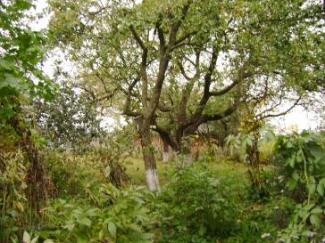

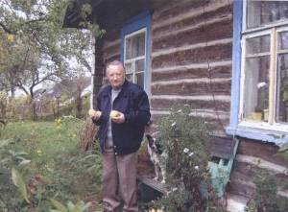
Stoję przy jabłoni, którą pamiętam jeszcze z czasów dziadka, rośnie w tym samym miejscu Przypomniałem, przywróciłem, na zdawało się zniszczonym podniebieniu, smak znany z dzieciństwa. Piesek nie odstępuje na krok nieznajomego intruza.
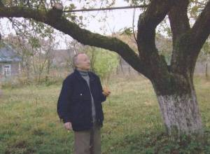

W domu jajecznica na skwarkach, czyli słoninie i duża micha pokrojonych pomidorów ze śmietaną, przeniosły mnie w dawną krainę szczęśliwości.

* * *
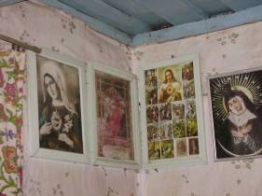
Wewnątrz domu tradycyjna sień z wejściem do innych pomieszczeń, części gospodarczej z kuchnią i spiżarnią. Jadalnia, część „paradna” z kącikiem kulturalno-oświatowym, po przeciwnej stronie. Osobno kącik do modłów i rozmyślań.
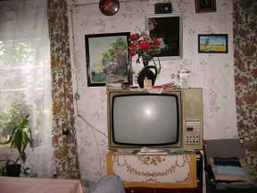

Wszystko w wystarczającej ilości, bez nadmiaru, funkcjonalne. Biedy nie widać. Tu pytanie, czy istnieje skala punktowa do określenia poziomu biedy?

* * *

Pokolenie, które przeżyło terror stalinowski, rozpad systemu komunistycznego i pierestrojkę, nauczyło się utrzymywać z bardzo skromnych środków. W przetrwaniu pomaga im elastyczność i wrodzony stoicyzm.

Pół wieku temu z tego miejsca roztaczał się widok na pobliską Malinowszczyznę – wioskę rodu Hryniewiczów i mojego dziadka Jana Pawłowskiego. Nie ma większych śladów, pusta przestrzeń i daleki horyzont. Nie ma i sąsiedniego Chmielnowa. Pożegnanie z Marysią, na drogę w prezencie koszyk jabłek pilnowanych przez pieska.
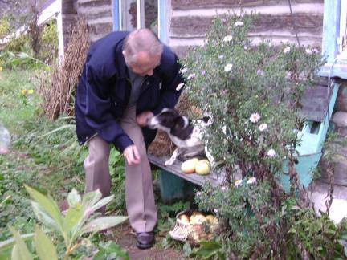

* * *

Jeszcze wizyta na cmentarzu. Pamiętałem go, jako mały wiejski cmentarz na wzgórzu wśród drzew (mogilnik). Mogiłki były przeważnie żwirowe, obłożone zieloną darnią, krzyże drewniane. Teraz to nekropolia zadbana i „zaludniona” tymi, których nie udało się spotkać wśród żywych. Wieczne im odpoczywanie! Tobie też Piotrze – uczestnikowi większości zabaw.

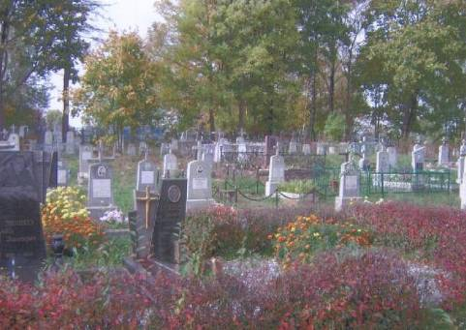
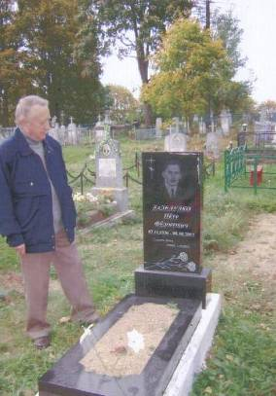

* * *

Spotkaliśmy jeszcze piątą osobę, zajętą pracą porządkową w przydomowym ogródku. Była to też Marysia, zwana powszechnie Manią. Pracowałem z nią w kancelarii kołchozowej. Kontakt listowy był z nią utrzymywany po moim wyjeździe do Polski. Ma rodzinę w Polsce i bywając w odwiedzinach, bywa i u nas w Olsztynie i Gdańsku. Po śmierci męża (mój były kolega szkolny) mieszka z synem, synową i wnuczką w domku przy szosie do Głębokiego.

Najpierw zdziwiona, później zła, że bez zapowiedzi i że tylko na „pięć minut”. Złagodniała po wytłumaczeniu, że to tylko zwiad przed przyjazdem z konkretnym programem w przyszłym roku. Koniecznie w porze kwitnięcia niekontrolowanej przyrody i sadów.

Rzeczowo przedstawiła przyczynę interesującego mnie problemu bezludności wsi. Głębokie jak pompa wessała ludzi młodych i zaradnych. Wielu rozsypało się po całej Białorusi i nawet Rosji. Tu, w Prypiernie, czekają na swój czas babcie i dziadkowie, nieliczna tu dzieciarnia akurat w szkole, w Szuniewiczach, dlatego taka cisza i pustka. Opowiadała, że wieczorami starzy tubylcy spotykają się w wybranym ogródku, siadają na ławkach, raczą się szklaneczką czegoś ze sklepu (cywilizacja wyparła bimber) i wspomnieniom nie ma końca. Zrobiła może dyplomatycznie przyjemność, albo i prawdę powiedziała, że Rudakowie są bardzo wdzięcznym tematem wspomnień. Taki los zgotowała historia i proces przemijania. Nie wszystko trwa wiecznie w tym samym miejscu – zakończyła, westchnąwszy Mania.
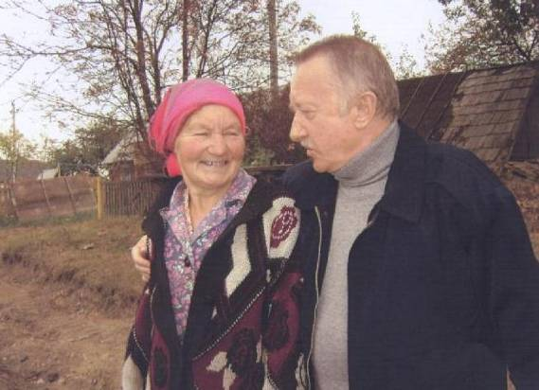
Nieprzygotowana na spotkanie, zakłopotana nie wiedząc co wręczyć jako upominek. W takiej sytuacji na tych terenach jest zawsze proste rozwiązanie – kilka butelek markowej wódki ze sklepu. Do widzenia Mania! Spotkamy się jeżeli nie w Prypiernie, to może będziesz jeszcze mogła przyjechać do Polski.

* * *

Żegnaj eternitowo-azbestowa, z ukrytą pod farbą starości, Białorusi. Obecnie nie macie innego wyjścia jak łapać wiadro farby i dalej malować przerdzewiałe burty, ledwie płynącego jeszcze statku.
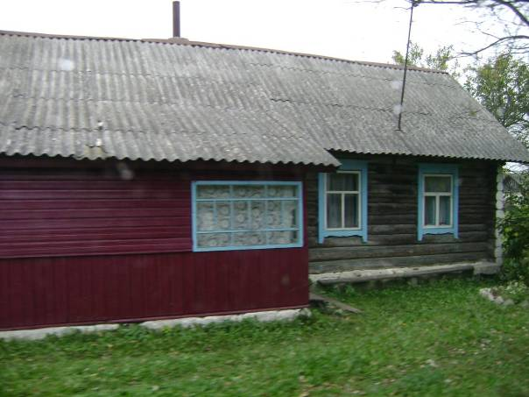

Pozostaną wspomnienia i sentyment. Przypomniałem słowa białoruskiego poety Jakuba Kołasa:

„Mój rodny kut,
Jakżaż ty miły,
Zabyć ciabie nia maju siły!”

Kierunek: Głębokie i dalej Wilno.

* * *

Głębokie! Kryje to miasto jeszcze wiele tajemnic, może nie tyle tajemnic, co zapomnianych rzeczy i faktów. Stary parafialny cmentarz na obrzeżu miasta, zwany Kopciewką, z dużą, starą kaplicą – nieczynną. Całkiem realnym może być marzenie o zrobieniu dokumentacji fotograficznej cmentarza cywilnego i wojskowego z 1920 roku. Taka mała wileńska Rossa w Głębokim. Nie miałem czasu być i w Berezweczu, opisanym w części pierwszej. Przejeżdżając obok ocalałego domu Mirmanna – przedwojennego żydowskiego właściciela młyna w Głębokim, czy żydowskiej apteki Pulikowskiego, pomyślałem o przedstawieniu, pokazaniu pozostałych pamiątek po głębockich Żydach. Muszą istnieć fragmenty czy inne ślady po zniszczonym przez hitlerowców cmentarzu żydowskim. Plany nie do zrealizowania w całości, ale fragmenty zasłoniętej czy ukrytej polskości można utrwalić na kliszy fotograficznej.

Tam był nasz dom i olszyny,
Cerkiewka stara i młyny,
I bzy w liliowej poświecie,
O których pieśni mówiły,
Że najpiękniejsze są w świecie –
Bo były.

Tam – tajemnicze moczary
I cmentarz, przy nim dąb stary,
I napoleoński gościniec,
Zarosły czasu wiklina
Mówiono o nim, że płynie,
Bo płynął ….

Poeci przeszli tamtędy,
Zmienili ziemię w legendy,
Gdzie spojrzeć, tam wschodzą słowa,
Gdzie dotknąć, tam harfa jęknie,
O moja ziemio widmowa,
Śnij pięknie (…)

Można mnie stamtąd wyrzucić,
Można mi kazać nie wrócić,
Można mnie z żywych wymazać,
Wygnać, przepędzić za płoty,
Ale jak można zakazać
Tęsknoty?

Stanisław Baliński
* * *

Ostatni nocleg w Wilnie. Obudziłem się i jeszcze półprzytomny pomyślałem: Ok. … ale widziałem sen. To nie był sen. Ja tam byłem i widziałem to po pięćdziesięciu latach. Wnioski? Wniosków, czy podsumowania nie będzie, nie będzie komentarzy. Zrozumieć może tylko „Ten, kto Cię utracił!”

* * *

„A w Sulejewku nie ma dziś nikogo” – tak pozwoliłem sobie zażartować.

* * *

Wykorzystano materiały:

- Rota – dodatek historyczno-patriotyczny do Kuriera Wileńskiego 27.09.2007 r.

- Ave Maria – Katolicki Miesięcznik Religijny w języku białoruskim. Mińsk, wrzesień 2007 r.

- Dialog – miesięcznik kulturalno-religijny w języku białoruskim. Baranowicze, wrzesień 2007 r.

